Министерство образования Республики Беларусь

Учреждение образования
«Гомельский государственный университет
имени Франциска Скорины»

М. С. ЛАЗАРЕВА, Л. К. КЛИМОВИЧ

ЛЕСОВОДСТВО

ПРАКТИЧЕСКОЕ РУКОВОДСТВО
по подготовке и оформлению
курсовых проектов

Гомель 2007

Министерство образования Республики Беларусь

Учреждение образования
«Гомельский государственный университет
имени Франциска Скорины»

М. С. ЛАЗАРЕВА, Л. К. КЛИМОВИЧ

ЛЕСОВОДСТВО

Гомель 2007
УДК 630(075.8)
ББК 43.4 Я73
Л 171

Рецензенты:
В. Ф. Багинский, профессор кафедры лесохозяйственных дисциплин учреждения образования «Гомельский государственный университет имени Франциска Скорины», доктор сельскохозяйственных наук, член-корреспондент;
В. М. Ефименко, доцент кафедры лесохозяйственных дисциплин учреждения образования «Гомельский государственный университет имени Франциска Скорины», кандидат сельскохозяйственных наук, старший научный сотрудник

Рекомендовано к изданию научно-методическим советом учреждения образования «Гомельский государственный университет имени Франциска Скорины»

Лазарева, М. С.
Л 171 | Лесоводство [текст]: практическое руководство по подготовке и оформлению курсовых проектов для студентов специальности 1-75 01 01 «Лесное хозяйство» / М. С. Лазарева, Л. К. Климович; М-во образования РБ, Гомельский государственный университет им. Ф. Скорины. – Гомель: УО «ГГУ им. Ф. Скорины», 2007. – .

ISBN

В практическом руководстве приводятся требования к разработке разделов курсового проекта по лесоводству: проектов рубок главного пользования, рубок ухода, мероприятий по повышению продуктивности насаждений. Даны разъяснения по расчету экономической эффективности рубок главного пользования и рубок ухода. Приведены нормативные и справочные материалы.
Руководство предназначено для студентов специальности 1-75 01 01 «Лесное хозяйство».

УДК 630 (075.8)
ББК 43.4 Я73
© Лазарева, М.С., Климович, Л. К. 2007
ISBN © УО «ГГУ им. Ф. Скорины», 2007

Содержание
Введение………………………………………………….……... | 5
1 Содержание проекта и его оформление…….………………. | 6
2 Общая часть …………………………...................................... | 10
3 Специальная часть ….……………………………………….. | 15
3.1 Проект рубок главного пользования……………………... | 15
3.1.1 Сплошные рубки………………………………………… | 18
3.1.2 Постепенные рубки……………………………….……… | 30
3.1.3 Добровольно–выборочные рубки………..……………… | 38
3.2 Проект рубок ухода за лесом…………..………………….. | 39
4 Проект мероприятий по повышению продуктивности насаждений по …лесхозу (лесничеству)………………………... | 47
5 Мероприятия по охране и безопасности работы при выполнении лесосечных и других лесохозяйственных работ….. | 48
6 Расчет экономической эффективности запроектированных лесохозяйственных мероприятий……………………………... | 52
6.1 Расчет экономической эффективности равномерно–постепенной и сплошной рубок……………………………….. | 52
6.2 Расчет экономической эффективности рубок ухода в молодняках………………………………………………………… | 54
Литература ……………………………………………………... | 58
Приложение А Форма титульного листа курсового проекта.. | 60
Приложение Б Форма задания по курсовому проекту……… | 61
Приложение В Распределение лесохозяйственных организаций по геоботаническим подзонам (по «Правилам рубок…»)…………………………………………………………... | 62
Приложение Г Возраста рубок главного пользования (по «Правилам рубок…»)…………………………………………... | 63
Приложение Д Шкала оценки естественного возобновления по хвойным и твердолиственным породам (по Рожкову Л. Н. с соавторами)…………………………………………………… | 64
Приложение Ж Нормативы для назначения сплошных рубок с сохранением подроста (по «Правилам рубок…»)…………. | 65
Приложение К Нормативы количества подроста, обеспечивающего средозашитные функции леса при производстве равномерно–постепенных и группово–выборочных рубок (по «Правилам рубок…»)……………………………………… | 66
Приложение Л Основные лесообразующие породы и допустимая к ним примесь других пород при лесовосстановлении на вырубках (по «Правилам рубок…»)……………………….. | 67
Приложение М Приоритетные способы рубок главного пользования в сосновых, еловых, дубовых и мягколиственных насаждениях республики (по «Правилам рубок…»)…… | 69
Приложение Н Виды рубок ухода (по «Правилам рубок…»). | 74
Приложение П Параметры основных организационно–технических элементов рубок главного пользования (по «Правилам рубок…»)…………………………………………... | 75
Приложение Р Орудия и машины, применяемые для содействия естественному возобновлению леса (по Рожкову Л. Н. с соавторами)…………………………………………………… | 76
Приложение С Образец оформления технологической карты………………………………………………………………... | 78
Приложение Т Нормативы рубок ухода для основных лесообразующих пород Беларуси (по «Правилам рубок…»)…….. | 80
Приложение У Нормы выработки на лесосечные работы при проведении рубок главного пользования…………………….. | 83
Приложение Ф Нормативы прямых затрат на основных видах лесохозяйственных работ (по Рожкову Л. Н. с соавторами)………………..……………………………………………… | 84
Приложение Х Тарифные ставки и поправочные коэффициенты к действующим сборникам НВиР………………………. | 87
Приложение Ц Таксы на древесину лесных пород, отпускаемых на корню……………………………………………….. | 88
Приложение Ш Примерный выход сортиментов при рубках ухода в % от вырубаемой массы (по Рожкову Л. Н. с соавторами)……………………………..……………………………… | 91
Приложение Щ Оптовая цена 1 м³ заготовленной древесины от рубок ухода (по Рожкову Л. Н. с соавторами)…………..... | 92
Приложение Э Нормы выработки на механизированные уходы в молодняках………………………………………….... | 93
Приложение Ю Нормы выработки на механизированные уходы в молодняках с применением катка КОК-2 в агрегате с трактором ТДТ-55…………………………………………..... | 96

Введение

Успешное решение задач лесохозяйственной отрасли, связанных с перестройкой системы организации и ведения лесного хозяйства республики в связи с переходом на самоокупаемость и самофинансирование, возможно лишь при условии высокой квалификации специалистов–лесоводов. В деле подготовки инженеров лесного хозяйства одной из основополагающих дисциплин является лесоводство. Преподавание материала по дисциплине основывается на достижениях отечественной и зарубежной лесной науки и передовом опыте лесохозяйственной практики.
Важное место в учебном процессе занимает курсовое проектирование. Целью курсового проекта по лесоводству является закрепление студентами теоретических знаний, овладение методами современных систем ведения лесного хозяйства, приобретения навыков самостоятельного решения прикладных задач. Курсовое проектирование нацелено на разработку важных мероприятий лесохозяйственного производства с обоснованием параметров организационно-технических показателей рубок, направленных на выращивание высокопродуктивных высококачественных устойчивых древостоев.
Проект выполняется на материале конкретных реально существующих лесохозяйственных предприятий, с учетом определенных природных и экономических условий. В свете экологически ориентированного лесоводства перед студентами стоит задача выбора для определенных лесорастительных условий оптимальной технологии и техники, чтобы сохранить целостность лесной среды, не снижая актуальности вопросов повышения доходности лесного хозяйства.
Разработка курсового проекта невозможна без использования нормативно–правовых документов, справочных материалов, отраслевых норм выработки на различные виды лесохозяйственных работ, стандартов и др., которые не всегда имеются в библиотеке или на кафедре в достаточном количестве. Большое количество справочного материала, представленного в данном руководстве, преследует цель облегчить студентам разработку курсового проекта и выполнение необходимых для этого расчетов.
1 Содержание проекта и его оформление

Курсовой проект – одна из форм развития навыков самостоятельной творческой исследовательской работы студентов и контроля знаний, полученных студентами во время обучения.
Выполнение курсовых проектов является одной из форм подготовки специалистов с высшим образованием.
Курсовой проект выполняется студентом самостоятельно, носит исследовательский характер и представляет собой заключительный этап экспериментального или теоретического исследования.
Задачами выполнения курсового проекта являются:
- закрепление, углубление и обобщение знаний, полученных студентами в период обучения;
- применение полученных знаний при решении конкретных задач;
- подготовка к выполнению дипломной работы;
- формирование умений пользоваться справочной и научной литературой, нормативными актами, кодексами, периодическими изданиями, таблицами, диаграммами, справочниками и конкретными данными в отдельных отраслях и на предприятиях;
- приобретение навыков самостоятельной работы при постановке задачи исследования, анализе и обобщении изучаемого материала, а также следуемых выводов и предложений.
Курсовой проект излагается литературным языком кратко и четко. Терминология и определения должны быть едиными во всем тексте и соответствовать общепринятым, используемым в научно-технической литературе, (Г)ОСТам.
Оформление курсового проекта производится в соответствии с требованиями СТП 98-04. «Стандарт предприятия. Курсовые работы. Общие положения и требования к построению, содержанию и оформлению», введенному 1 сентября 1998 года приказом ректора университета № 762 к-з от 14 сентября 1998 года (1).
Титульный лист является первой страницей курсового проекта и оформляется в соответствии с приложением А.
После титульного листа подшивается задание на курсовой проект (приложение Б).
Далее следует реферат, который отражает сокращенное изложение содержания курсового проекта с основными фактическими сведениями и выводами. Реферат к курсовому проекту содержит сведения о полном объеме (в страницах), количестве иллюстраций, таблиц, использованных источников, приложений. Текст реферата отражает: объект исследования и цель работы; метод исследования; полученные результаты и их новизну; область применения; экономическую эффективность.
Объем текста реферата – не более одной страницы машинописного текста (850 знаков).
После реферата с новой страницы размещают содержание к работе и, при необходимости, продолжают на следующих листах.
Содержание включает в себя названия всех структурных частей курсового проекта, названия всех разделов и подразделов с указанием номеров страниц, на которых размещается начало материала соответствующей части проекта.
Во введении кратко излагается предыстория и состояние изучаемой проблемы, актуальность и цель работы, новизна полученных результатов и их практическая значимость. Объем «Введения» не должен превышать трех страниц текста.
Специальная (основная) часть курсового проекта содержит основные результаты выполненной работы, их обобщение и оценку.
Основную часть работы разбивают по разделам (разделы, при необходимости, делят на подразделы и пункты).
Объем основной части курсового проекта не должен превышать 35 страниц машинописного текста, не включая графический материал и таблицы.
Заключение содержит краткие выводы по результатам разработанного студентом курсового проекта, оценку полноты решений поставленных задач, разработку рекомендаций и исходных данных по конкретному использованию результатов курсового проекта, оценку экономической эффективности внедрения.
Объем «Заключения» не должен превышать 2 страниц.
Список использованных источников содержит сведения об источниках, использованных при разработке курсового проекта.
Источники располагают в порядке появления ссылок в тексте курсового проекта и нумеруют арабскими цифрами.
В приложения включают материалы, которые по каким-либо причинам не могут быть включены в основную часть и необходимы для полноты восприятия выполненного курсового проекта, оценки его научной и практической значимости или рекомендации по их использованию.
В приложения включают материалы, дополняющие курсовой проект:
- таблицы вспомогательных цифровых данных, иллюстрации вспомогательного характера;
- описание машин и механизмов, используемых при предлагаемых технологиях рубок;
- рекомендации по использованию результатов исследований;
- иллюстрации, таблицы и распечатки с ПЭВМ, выполненные на листах формата А3.
Таким образом, содержание проекта и его оптимальный объем:
1 Введение – 1 страница
2 Общая часть – 5 страниц
3 Специальная часть:
3.1 проект рубок главного пользования – 10 страниц;
3.2 проект рубок ухода – 10 страниц;
3.3 проект мероприятий по повышению продуктивности насаждений по …лесхозу (лесничеству) – 5 страниц;
3.4 мероприятия по охране и безопасности работы при выполнении лесосечных и других лесохозяйственных работ – 3 страницы;
3.5 расчет экономической эффективности запроектированных мероприятий – 4 страницы
4 Заключение – 1 страница
5 Литература – 1 страница
6 Приложения.
Страницы текста курсового проекта и включенные в проект схемы, иллюстрации и таблицы должны соответствовать формату А4 (210х297 мм, такими форматами также считаются все форматы, находящиеся в пределах от 203х288 мм до 210х297 мм). Допускается представлять иллюстрации и таблицы на листах формата А3 (297х420 мм).
Текст курсового проекта выполняют на одной стороне листа белой бумаги. При компьютерном наборе печать производят через одинарный межстрочный интервал шрифтом 13-14 пунктов. Высота строчных букв, не имеющих выступающих элементов, должна быть не менее 2 мм. Рекомендуется использовать компьютерные возможности акцентирования внимания на определениях, терминах, важных особенностях, применяя шрифты разной гарнитуры, выделение с помощью рамок, разрядки, подчеркивания и др. Допускается (по решению кафедры) рукописное оформление курсовой работы в объеме, соответствующем машинописном представлении.
Текст курсового проекта печатают, соблюдая следующие размеры полей: левое – не менее 30 мм, правое – не менее 10 мм, верхнее – не менее 15 мм, нижнее – не менее 20 мм.
В тексте курсового проекта допускаются только общепринятые сокращения.
Страницы курсового проекта нумеруют арабскими цифрами, соблюдая нумерацию по всему тексту работы. Номер страницы проставляют на верхнем поле в правом углу без точки в конце.
Титульный лист включается в общую нумерацию страниц курсового проекта. Номер страницы на титульном листе не проставляют.
Схемы, иллюстрации и таблицы, расположенные на отдельных листах, включают в общую нумерацию страниц.
При делении текста основной (специальной) части курсового проекта на пункты необходимо, чтобы каждый пункт содержал законченную информацию. Разделы, подразделы и пункты основной части следует нумеровать арабскими цифрами и записывать с абзацного отступа.
Разделы «Реферат», «Содержание», «Введение», «Заключение», «Литература» не нумеруются.
Во введении дается краткий анализ основных направлений развития лесного хозяйства Республики Беларусь, указываются государственные решения по развитию лесохозяйственной отрасли. Дается характеристика нормативных требований к рубкам леса по указанным в задании группам лесов, как они соблюдаются в данном предприятии, и вытекающие из этого задачи курсового проекта по совершенствованию рубок, лесовозобновления, ухода за лесом и разработке мероприятий, повышающих продуктивность насаждений и средообразующую роль леса.
2 Общая часть

В общей части указывают:
природные и экономические условия района.
В соответствии с полученным заданием данные для разработки курсового проекта берутся из лесоустроительного проекта, годовых отчетов лесхоза, метеорологических ежемесячников, энциклопедии природы Беларуси и др.
Критериями оценки природно-экономических условий района являются:
- местоположение и характеристика предприятия;
- климат;
- рельеф местности и почвенно–грунтовые условия;
- характеристика гидрологических условий;
- транспортные пути;
- характеристика радиационной обстановки;
- потребители продукции;
- структура предприятия;
- характеристика лесного фонда.
Описывается географическое расположение лесхоза (лесничества), к какой природной зоне, лесорастительной подзоне, округу и лесорастительному району он относится (приложение В). Кратко дается характеристика климатических особенностей района: сумма осадков, средние температуры, преобладающие ветра, вероятность засухи, мощность снегового покрова, даты поздних весенних и ранних осенних заморозков, продолжительность вегетационного периода древесных растений. Приводятся описание рельефа местности и типа почв, гидрология района и другие условия, влияющие на процесс возобновления главных пород, лесоэксплуатацию и рекреационное использование лесов. Дается характеристика лесного фонда района: распределение общей площади лесхоза (лесничества) по группам и категориям защитности (хозяйственным частям), по типам леса и типам лесорастительных условий, по древесным породам, возрастам, полнотам, бонитетам, а также лесистость района исследований.
Определяется роль лесного хозяйства в экономике района. Так, промышленность и сельское хозяйство рассматриваются с точки зрения потребления древесины и использования лесных площадей для сенокошения, пастьбы скота и др. Указываются пути транспорта для вывозки леса по сезонам.
Проводится оценка влияния климатических и почвенных условий на процессы роста и возобновления основных древесных пород; определяются возможности выращивания высокопродуктивных насаждений в данных лесорастительных условиях; определяются мероприятия по повышению продуктивности лесов.
Лесоводственная оценка рубок главного пользования и рубок ухода за лесом в лесхозе дается исходя из анализа следующих сведений:
- характеристики лесосечного фонда (данные о расчетной лесосеке по площади и по массе, по главному и промежуточному пользований);
- механизации лесохозяйственных работ;
- описания технологического процесса рубок леса.
Студенту необходимо проанализировать степень оснащенности лесхоза тяговыми машинами, транспортными средствами, различными двигательными установками. Следует обратить внимание на обеспеченность лесхоза современными машинами и механизмами, использование современных, сохраняющих природную среду технологий лесозаготовок и использования при лесосечных работах ручного труда.
Технологический процесс лесосечных работ – это совокупность способов, приемов и средств (машин и механизмов) выполнения ряда операций на лесосеке и погрузочном пункте, начиная от валки деревьев и заканчивая погрузкой древесины на лесовозный транспорт. Лесосечные работы включают подготовительные, основные, вспомогательные и работы по очистке лесосек после их разработки. Каждый вид лесосечных работ состоит из отдельных операций.
До начала основных лесосечных работ выполняют подготовительные, включающие: разметку в натуре границ делянок, пасек, лесовозных дорог, трелевочных волоков, мест размещения производственных и бытовых площадок, погрузочных пунктов, убираются опасные деревья в зоне безопасности и на лесосеке.
В зависимости от технологического процесса основные лесосечные работы включают следующие операции:
- валка деревьев;
- очистка деревьев от сучьев;
- раскряжевка хлыстов на сортименты;
- пакетирование сортиментов, хлыстов или деревьев;
- трелевка (подвозка) заготавливаемой древесины;
- сортировка древесины;
- штабелевка (складирование) древесины;
- погрузка древесины на лесовозный транспорт.
Пример описания технологического процесса.
В лесхозе имеется ___бригад, в т. ч. по ___________ лесничеству – ___. Для выполнения рубок промежуточного пользования в каждом лесничестве имеется по ___ комплексных бригады с одним (или более) трактором. Подготовительные работы выполняет бригада, состоящая из вальщика и тракториста. Работы выполняются бензопилой Stihl и при необходимости трактором.
В __________лесхозе проведение осветлений и прочисток в дубовых молодняках проводятся вручную (топорами) или бензопилами Stihl, порубочные остатки оставляются на волоках для перегнивания. При проведении прореживаний и проходных рубок древесина заготавливается хлыстами. Технологический процесс при этом состоит из следующих операций: валки деревьев, обрезки сучьев и трелевки хлыстов. На валке леса применяется бензопила Stihl. Валку деревьев выполняет вальщик с помощником. Деревья на пасеках валят под углом 45 градусов к волоку в направлении трелёвки. Поваленные деревья очищают от сучьев с помощью бензопилы Stihl или топорами. Топорами обрубают сучья на деревьях мягколиственных пород, а бензопилой – у хвойных и твердолиственных пород. Обрезанные сучья складывают в кучи и используют для укрепления волоков, а в непожарный период сжигают. Трелевка хлыстов на погрузочный пункт осуществляется колесными тракторами за комель.
При осветлениях и прочистках назначение деревьев в рубку проводится по верховому методу, то есть в рубку назначаются второстепенные породы, мешающие росту главной. При прореживаниях и проходных рубках назначают комбинированный метод, т. е. деревья вырубают из всех частей полога.
Вышеописанный технологический процесс обеспечивает выполнение плановых показателей. Аналогично описывается технологический процесс при рубках главного пользования.
Лесоводственная оценка рубок главного пользования в целом по лесхозу дается по результатам возобновления, производительности главных пород и сохранению природной среды. Дается оценка использования потенциальных возможностей естественного возобновления хозяйственно–ценных древесных пород при выборе способов рубки и параметров организационно-технических элементов. По данным лесного фонда района с учетом экономических условий и типов леса делается прогноз оптимального соотношения объемов сплошных лесных культур, естественного возобновления и комбинированного метода лесовозобновления.
Устанавливается объем рубок ухода (отдельно: осветления, прочистки, прореживания и проходные рубки) по лесхозу, средняя интенсивность рубки деревьев в смешанных молодняках, в чистых средневозрастных хвойных насаждениях, средняя повторяемость уходов.
Указываются причины, вызвавшие необходимость проведения санитарных рубок в данном лесхозе (лесничестве), целесообразность их проведения.
Технико–экологическое обоснование проектируемых мероприятий.
Дается анализ существующего технологического процесса рубок, отмечаются положительные стороны и недостатки.
Например, в лесничествах имеется только по одному трелевочному трактору на две бригады, что не способствует рациональной организации работ. Часть машин и механизмов устарела и часто простаивает в ремонте. Велика доля ручного труда, отсутствует комплексная переработка заготавливаемого сырья, тракторы оборудованы чокерными приспособлениями, а трелевка древесины с использованием подобного оборудования приемлема не для всех условий произрастания и др.
Таким образом, установив недостатки технологического процесса, студент при проектировании рубок главного и промежуточного пользований с учетом индивидуального задания вносит предложения по его модернизации.
В задании к курсовому проекту каждому студенту даны лесоводственно–таксационные показатели нескольких насаждений, в которых необходимо назначить проектируемые мероприятия (рубки главного пользования и рубки ухода (РУ)). Насаждения относятся к разным группам лесов и категориям защитности, отличаются по породному составу, возрасту, структуре, условиям произрастания, полноте, продуктивности и ходу естественного возобновления леса. Учитывая особенности каждого насаждения, устанавливается вид намечаемой рубки и обосновывается целесообразность ее проведения.

3 Специальная часть

3.1 Проект рубок главного пользования
3.2 Проект рубок ухода за лесом

3.1 Проект рубок главного пользования

Рубки главного пользования (РГП) проводятся в спелых и перестойных древостоях для заготовки древесины и восстановления леса (2).
С учетом целевых функций лесов и лесорастительных условий в насаждениях проводятся сплошные (сплошнолесосечные) и несплошные (постепенные и выборочные) рубки главного пользования. При сплошных рубках весь древостой на лесосеке, за исключением семенных деревьев, вырубается в один прием, а при несплошных рубках древостой вырубается в несколько приемов.
Основной территориальной единицей рубок главного пользования является лесосека, или, другими словами, участок леса, отведенный в РГП.
В Беларуси наиболее перспективными рубками главного пользования являются: сплошнолесосечные полосные, равномерно-постепенные, группово–постепенные (группово–выборочные), длительно–постепенные, полосно–постепенные и добровольно–выборочные рубки.
В республике проведение всех видов рубок строго регламентировано, т. е. основные правила и требования к проведению рубок леса изложены в нормативных документах и за их нарушение лесопользователи несут ответственность, предусмотренную законодательными актами РБ. При разработке курсового проекта перед студентами стоит задача научиться пользоваться специальной литературой и действующими отраслевыми нормативными материалами (3 - 10).
Одним из основных руководящих документов являются «Правила рубок леса в Республике Беларусь» (2004) (3), далее по тексту «Правила…». Поэтому уже при выборе и обосновании проектируемых мероприятий студенты будут обращаться к этому документу (часть материалов из «Правил…» приводится в приложениях).
Так, возраста рубок главного пользования для различных древесных пород в зависимости от группы лесов приведены в приложении Г. Для выбора способа РГП проводится оценка хода естественного возобновления по специальным шкалам, помещенным в приложениях Д, Ж, К. Выбор целевой древесной породы и желательную к ней примесь, приоритетные способы рубок главного пользования в насаждениях основных лесообразующих пород проводится в соответствии с приложениями Л, М. Выбор вида рубок ухода осуществляется в соответствии с приложением Н.
Целью данного раздела является обоснование организационно-технических элементов (ОТЭ) рубки, систем машин и механизмов, разработка наиболее рациональной технологической схемы проведения лесосечных работ, установление способа очистки лесосек и назначение мероприятий по содействию естественному возобновлению леса. Студент разрабатывает проект сплошной и несплошной рубок. При этом определение наиболее целесообразного варианта рубки осуществляется по экономической эффективности (сравнивается несколько вариантов и выбирается лучший для данных условий).
Дается краткий анализ РГП в лесхозе (лесничестве) за последние 5 лет, приводится соотношение сплошных и несплошных рубок, анализируется степень выполнения плана по видам рубок, указывается причина несоответствия запланированного объема рубок фактическому.
В текстовой части проекта каждого вида рубки необходимо подробно описать характеристику древостоя, подроста, подлеска, живого напочвенного покрова, рельефа и почвы. При выборе вида рубки, прежде всего, обращается внимание на группу лесов, категорию защитности, затем уже на другие особенности насаждения. Дается обоснование способа рубки и указываются его достоинства и возможные недостатки по сравнению с другими рубками главного пользования. Обоснование целесообразности проведения принятой рубки в том или ином типе леса проводится с учетом биологических особенностей главной породы, происхождения и состава насаждения, условий возобновления, а также в зависимости от степени механизации лесозаготовительных работ и экономических условий района.
Общим требованием для каждой проектируемой рубки является вычерчивание технологической схемы лесосеки с волоками, зоной безопасности, погрузочной площадкой (верхним складом) и прилегающей дорогой. На рисунке 1 показаны варианты проектирования транспортной сети на лесосеках различной площади и формы.
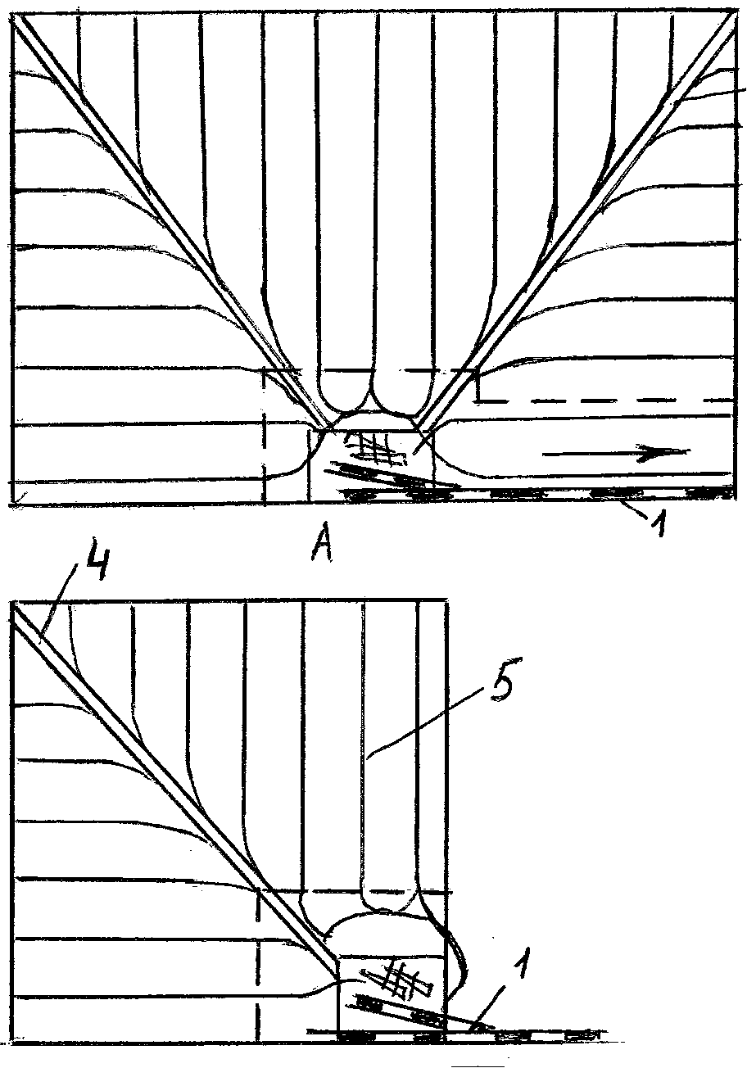
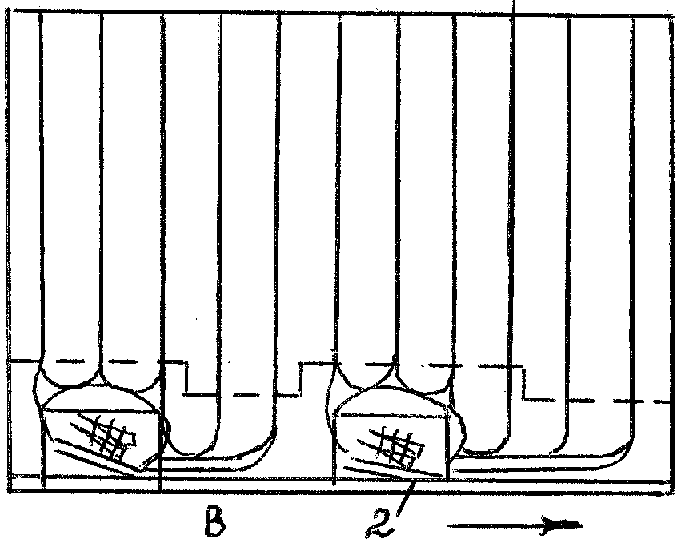

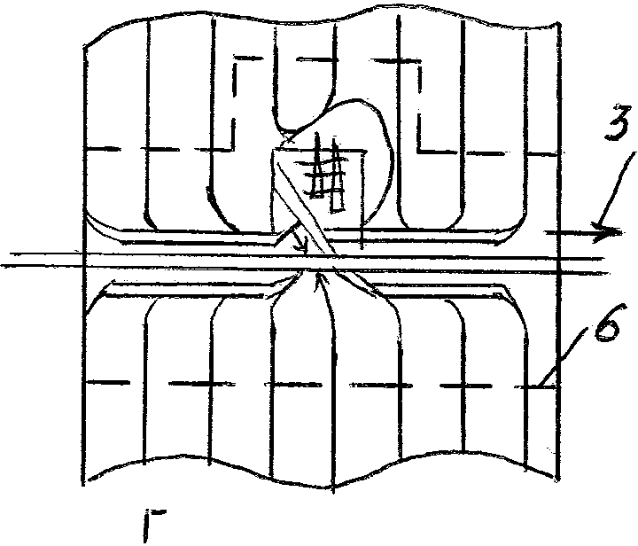

Б
Рисунок 1 – Транспортная сеть на лесосеках компактной формы площадью более 5 га (А), менее 5 га (Б) и на узких лесосеках (В, Г): 1 – вывозка железной дорогой; 2 – автовывозка; 3 – направление вывозки; 4 – волоки магистральные; 5 – волоки пасечные; 6 – зона безопасности
(по Тихонову А. С. (16)).

Параметры основных организационно-технических элементов рубок главного пользования приведены в приложении П.
Назначение насаждений в рубку главного пользования производится в следующей последовательности (в соответствии с «Правилами…»):
- участки леса, требующие срочной рубки по состоянию (поврежденные пожарами, ветром, снегом, насекомыми, в результате грибных заболеваниях и т. д.), а также древостои, вышедшие из подсочки с применением серной кислоты;
- недорубы прошлых лет;
- насаждения с перспективным подростом светолюбивых целевых древесных пород и с созданными под пологом лесными культурами;
- одноярусные низкополнотные (полнота 0,4 и ниже) и насаждения, вышедшие из подсочки по обычной технологии;
- малоценные в селекционном отношении насаждения;
- прочие спелые и перестойные насаждения.
Все запроектированные виды рубок главного пользования и их организационно-технические элементы заносятся в сводную ведомость РГП (таблица 1).
Таблица 1 – Ведомость древостоев, назначенных в рубку главного пользования по ……………. лесхозу (лесничеству)
Квартал, выдел | Площадь, га | Плотность загрязнения почв радионуклидами (I, II или III зоны) | Состав насаждения по ярусам,  возраст по элементам леса, | Класс возраста | Бонитет/ тип леса/ тип лесорастительных условий | Полнота | Характеристика подроста | Целевая порода | Способ рубки | Запас  на лесосеке,  м³ |  |  | Организационно-технические элементы рубки, в том числе проектируемые мероприятия по лесовосстановлению
 |  |  |  |  |  |  |  |  |  | элемент леса | общий запас | в том числе назначено в рубку
1 | 2 | 3 | 4 | 5 | 6 | 7 | 8 | 9 | 10 | 11 | 12 | 13 | 14
Леса I группы
Леса II группы

3.1.1 Сплошные рубки

Не одно поколение лесоводов воспитано на принципе Г.Ф. Морозова «рубка и возобновление – синонимы». И в настоящее время лесовод должен всегда помнить, что конечной целью рубок главного пользования должна быть замена спелого леса новым поколением.
Основным комплексным показателем применения сплошных рубок является лесоводственное состояние подроста. При одной и той же полноте верхнего яруса жизнеспособность подроста может быть различной. С увеличением возраста жизнеспособность и перспективность подроста снижается.
Сплошные рубки главного пользования с предварительным (естественным или искусственным) возобновлением существенно отличаются от рубок с последующим возобновлением.
РГП с предварительным естественным лесовозобновлением проводят на участках с древостоями, под пологом которых имеется жизнеспособный подрост хозяйственно–ценных пород, способный при одноприемной вырубке древостоя адаптироваться к резко изменившимся условиям и сформировать молодой лес. Обычно это участки одновозрастных низко– и среднеполнотных древостоев хвойных, твердолиственных и мягколиственных пород.
Сплошные рубки с предварительным искусственным лесовозобновлением не нашли широкого применения.
Сплошные рубки с последующим естественным возобновлением проводят в группах типов леса, где подрост под пологом отсутствует и без помощи человека его появление проблематично. В этом случае одновременно с вырубкой древостоя проводятся специальные мероприятия по содействию возобновления леса (частичное удаление подстилки, минерализация поверхности почвы и ее рыхление и др.), что обеспечивает возобновление целевой породы. В основном, это коренные сложные сосняки и ельники, дубравы и другие типы леса, где велика конкуренция травянистой растительности, велика вероятность возобновления нежелательных древесных пород (мягколиственных) или при отсутствии источников естественного возобновления леса.
В связи с существенными лесоводственными различиями сплошных рубок предварительного и последующего возобновления в свое время были выделены: узко– средне– и широколесосечные рубки.
По «Правилам…» система сплошных рубок в лесах РБ допускает применение:
- сплошнолесосечных полосных рубок при ширине лесосек до 100 м с непосредственным, реже чересполосным или кулисным примыканием;
- сплошно–участковых (или участковых) рубок при рубке отдельных таксационных выделов площадью до 5,0 га в хвойных и твердолиственных и до 10,0 га в мягколиственных древостоях.
Сплошные рубки проводятся, в основном, в лесах II группы. В лесах I группы сплошные рубки допускаются:
- в перестойных, распадающихся насаждениях;
- в насаждениях, поврежденных пожарами, вредителями, грибными заболеваниями с прогрессирующим усыханием деревьев;
- в низкополнотных насаждениях;
- в насаждениях, где несплошные рубки не могут проводиться из-за высокой опасности ветровала;
- в спелых насаждениях, где невозможно обеспечить естественное возобновление целевых пород.
Способ рубки устанавливается для каждого конкретного участка (таксационного выдела, лесосеки) с учетом, как уже отмечалось выше, лесорастительных условий, состава, строения и текущего состояния насаждения, наличия подроста или второго яруса, способа лесовосстановления и целевой породы будущего насаждения, а также ветроустойчивости оставляемой части древостоя и смежных насаждений. Вырубка одних насаждений не должна существенно влиять на увеличение опасности ветровалов для других оставляемых насаждений. В противном случае применяются другие способы рубок, отводятся более узкие (до 50 м) лесосеки. К неустойчивым к ветровалу насаждениям относятся ельники, осинники высотой более 23 м, сосняки и березняки – высотой более 25 м, произрастающие на почвах нормального увлажнения, а также древостои со значительной примесью ели (30-50 процентов), высотой более 21 м на почвах повышенного увлажнения.
Основными организационно-техническими элементами (ОТЭ) сплошнолесосечных рубок являются:
- ширина и форма лесосеки, ее площадь;
- направление рубки;
- направление лесосеки;
- способ примыкания лесосек;
- срок примыкания лесосек;
- технология лесосечных работ;
- способ очистки лесосек;
- мероприятия по лесовосстановлению.
Ширина и форма лесосеки, ее площадь. Ширина лесосеки – протяженность лесосеки по короткой стороне. Она определяется расстоянием, на которое налетает от стен леса достаточное количество семян. Учитывают также влияние стен леса на изменение микроклиматических и почвенных условий, степень задернения вырубки и на возможность нежелательной смены пород. Следует отметить, что при проектировании новых методов механизированных лесозаготовок лесовод, прежде всего, стремится сохранить предварительное возобновление главной породы.
«Правила…» предусматривают возможную ширину лесосек (от 50 до 100 м) в зависимости от группы лесов (приложение П).
В квартале со стороной в 1 км в лесах II группы при ширине лесосеки до 100 м допускаются два заруба, т. е. лесосек одного года. При меньшей величине квартала допускается один заруб.
Форма лесосеки обычно бывает прямоугольной, а при небольших площадях (до 5 га в твердолиственных насаждениях, до 10 га в хвойных и до 25 га в мягколиственных) может соответствовать конфигурации выдела.
Площадь лесосек в I группе лесов для хвойных и твердолиственных не более 3 га и мягколиственных – не более 5 га и для II группы лесов – 5 и 10 га, соответственно.
Направление рубки. Направление рубки – это направление, в котором лесосеки располагаются одна за другой. Оно всегда выбирается навстречу главной опасности (ветру, течению воды, эрозии и др.). В условиях республики наиболее опасны западные и северо–западные ветра, преобладающие в наиболее опасные в отношении ветровала времена года. Направление рубки является главным, а затем в зависимости от него устанавливается направление лесосеки.
Направление лесосеки. Это направление длинной стороны лесосеки по отношению к частям света. Оно должно содействовать обсеменению лесосеки от стен леса и обеспечить более благоприятные условия для прорастания семян, укоренения всходов и дальнейшего роста и развития самосева. Направление лесосеки всегда перпендикулярно направлению рубки.
Способ примыкания лесосек. Это порядок пространственного размещения одной лесосеки относительно другой. Примыкание бывает непосредственным, чересполосным, кулисным и шахматным. При непосредственном примыкании каждая следующая лесосека размещается рядом с предыдущей. Это наиболее распространенный способ, обеспечивающий естественное возобновление леса. При чересполосном примыкании последующую лесосеку закладывают не рядом с предыдущей, а через полосу леса шириной, равной ширине лесосеки. Недостатком этого способа является вероятность массового ветровала и наиболее часто это наблюдается в еловых насаждениях на бедных почвах. При кулисном примыкании остающаяся полоса леса в два или в три раза шире вырубленных лесосек. Шахматное примыкание лесосек применяется редко. На рисунке 2 показаны способы примыкания лесосек.
Действующими «Правилами…» устанавливается непосредственный способ примыкания лесосек, хотя в особых случаях (в ветроустойчивых древостоях на свежих и сухих почвах) естественное возобновление рубок обеспечивается при чересполосном и кулисном примыкании. Длина лесосеки определяется размером квартала или протяженностью участка спелого древостоя.
Срок примыкания лесосек. Это период времени, через который производится рубка на очередной лесосеке. Срок примыкания устанавливается в зависимости от условий возобновления вырубок и обычно равняется периоду между двумя семенными годами. Год рубки во время примыкания не включается: это значит, что, например, при 2–летнем сроке примыкания лесосеки будут вырубаться в 2006, 2008 гг. и т. д.
При условии удовлетворительного возобновления предыдущей лесосеки при сплошнолесосечных рубках «Правилами..» устанавливаются следующие сроки примыкания лесосек: для мягколиственных древостоев – 1-2 года, для хвойных и твердолиственных – 3-4 года.

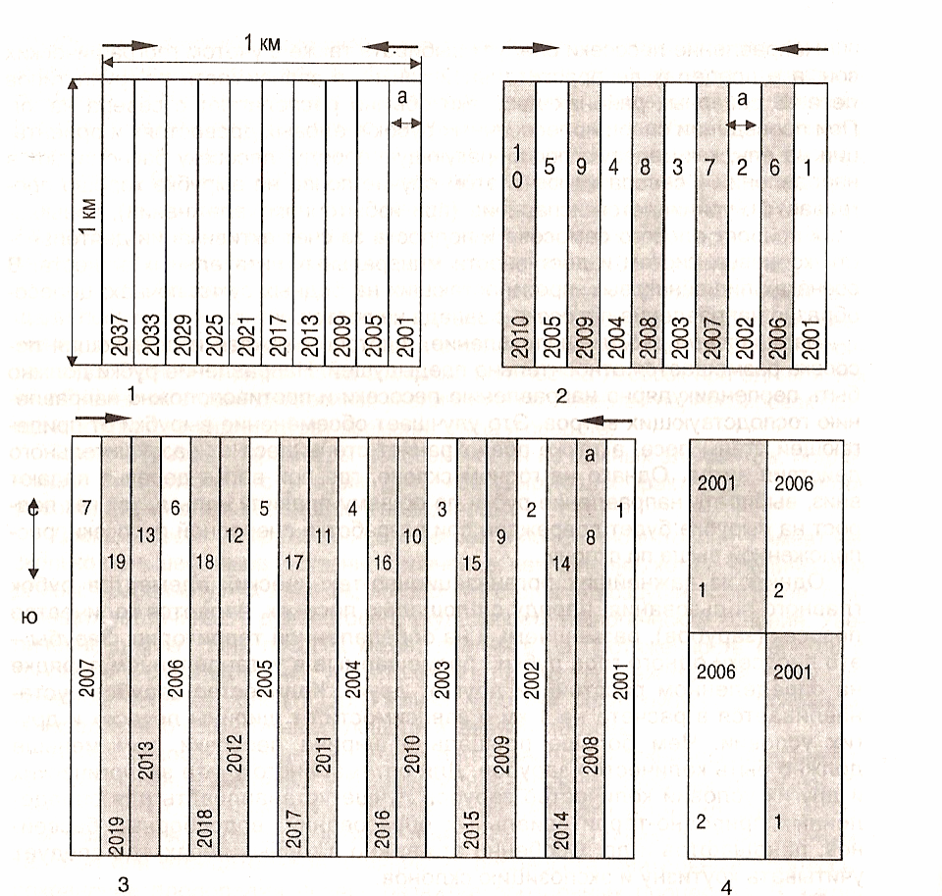

Направление господствующих ветров
Направление рубки
Оставляемые полосы (кулисы)

Рисунок 2 – Примыкание лесосек:
1 – непосредственное; 2 –чересполосное; 3 –кулисное; 4 – шахматное
(а – ширина лесосеки; 1….19 – № лесосек, 2001 –2037 – год рубки)

Источником обсеменения вырубок могут быть отдельные деревья, различные их группы или стены леса, выполняющие функцию обсеменения. Семенные деревья – хорошо плодоносящие ветроустойчивые, хорошего роста и качества ствола деревья, специально оставляемые при рубках. Семенные группы площадью обычно менее 0,01 га оставляются на вырубке для ее обсеменения. Семенные куртины – отдельные устойчивые части древостоя, оставляемые на вырубке для ее обсеменения площадью от 0,01 до 1,0 га. Семенные полосы оставляются шириной 30 -50 м.
Все организационно–технические элементы сплошнолесосечной полосной рубки, которые проектируются, должны быть показаны на плане (масштаб 1:10000).
Технология разработки лесосек включает технологию валки, трелевки, очистки стволов от сучьев и погрузки древесины. Трелевка леса – это перемещение деревьев, хлыстов (стволовая часть дерева без сучьев) или сортиментов (разрезанные в поперечном направлении хлысты на отрезки различного размера) от места валки до лесопогрузочного пункта или лесовозной дороги. При оформлении проекта по каждому участку рубок главного пользования в тексте указываются система и вид рубки, способы трелевки и очистки мест рубок, места верхних складов или погрузочных площадок, размещение дорог, магистральных и лесосечных волоков, а также мероприятия по сохранению подроста на лесосеке.
Устройство погрузочных площадок и волоков производится в местах, где отсутствует подрост. Общая площадь трелевочных волоков и погрузочных площадок должна составлять не более 20 процентов от площади лесосеки. Ширина трелевочных волоков не должна превышать 5 м.
В настоящее время в практике ведения РГП применяются как однооперационные (бензопилы «Хускварна», «Stihl», «Соло», трелевочные тракторы типа АМКАДОР–2200; МТЗ–82; ТТР–401; ТТР–402 и другие), так и многооперационные машины (харвесторы и форвардеры «Valmet», «Hiab», «Sisu», «Timberjack») отечественного и зарубежного производства.
При подборе системы машин и механизмов и разработке наиболее рациональных технологических схем лесосечных работ рекомендуется пользоваться «Руководством по организации и проведению рубок в лесах Республики Беларусь» (5).
На примере сплошнолесосечной рубки методом широких пасек при отсутствии благонадежного жизнеспособного подроста показано оформление схемы разработки лесосеки (рисунок 3).

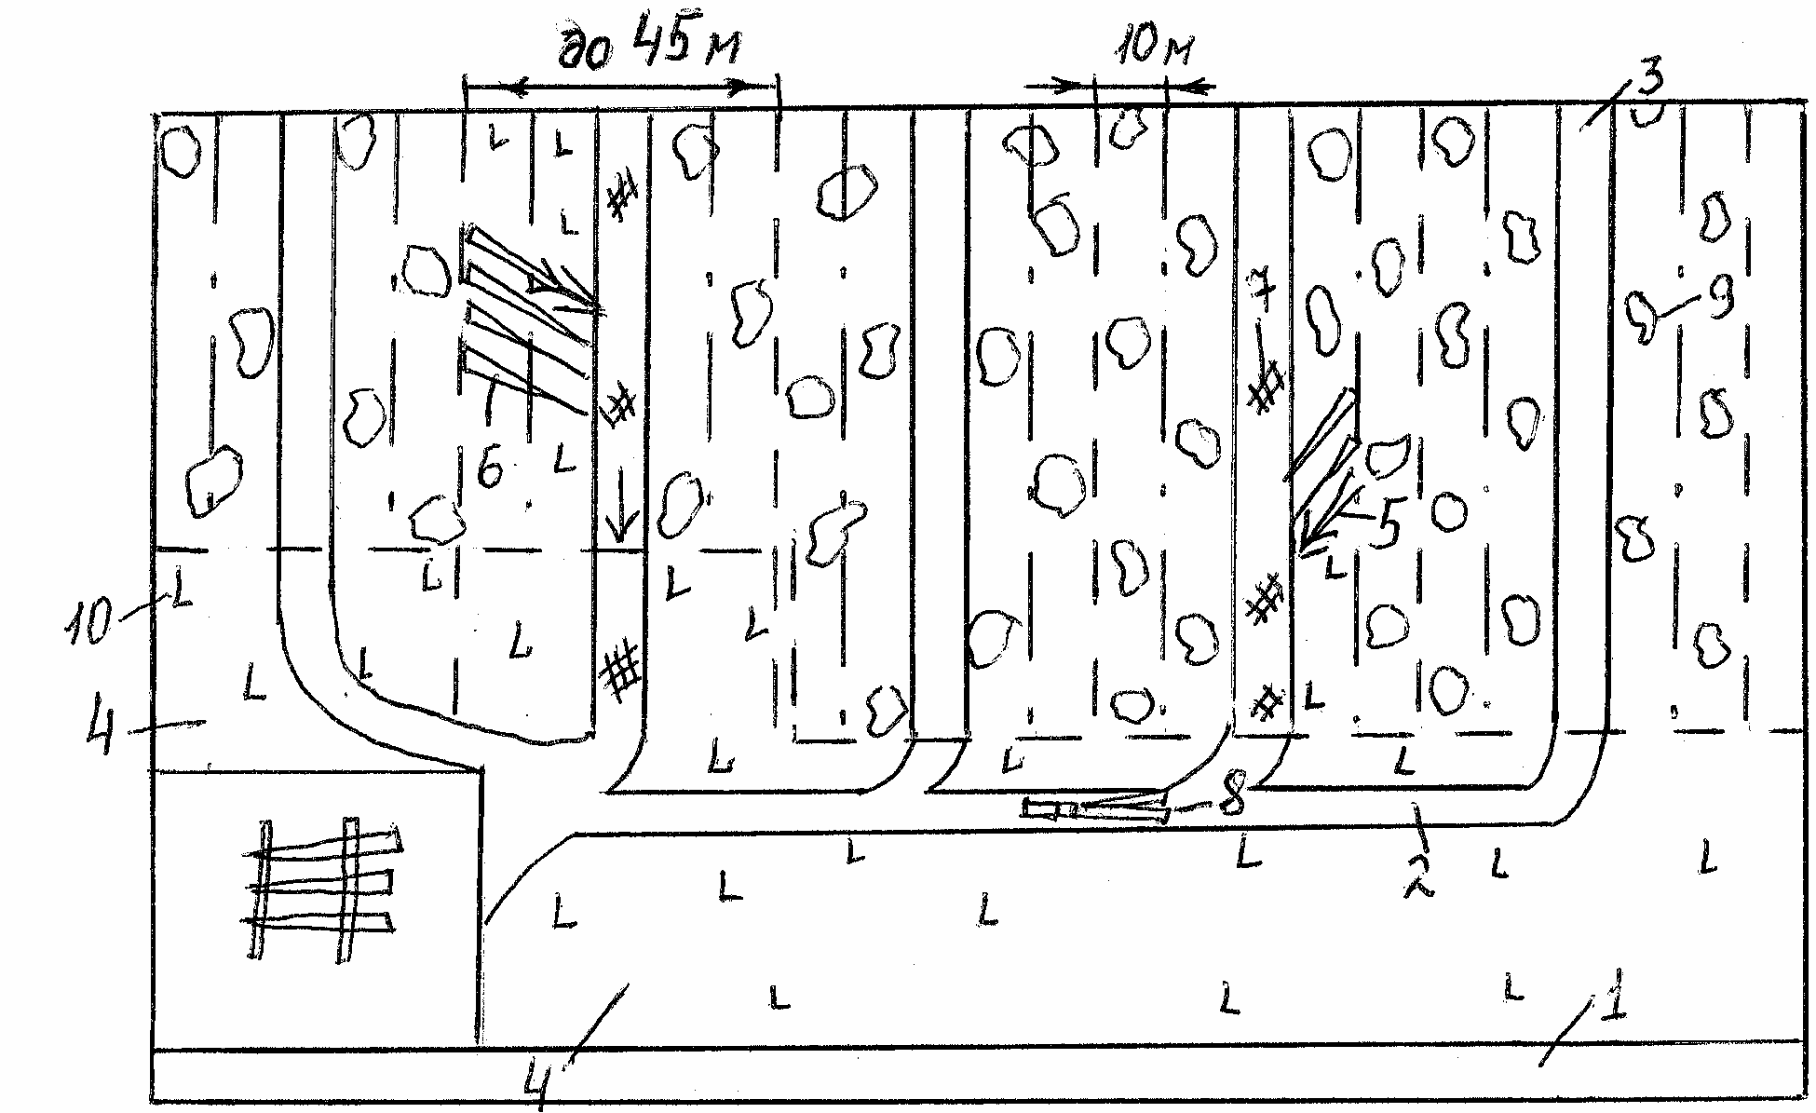

Рисунок 3 – Схема разработки лесосек при отсутствии благонадежного жизнеспособного подроста бензиномоторной пилой и трелевке тракторами: 1 – лесовозный ус, 2 – магистральный волок, 3 – пасечный волок, 4 – зона безопасности, 5 – валка деревьев, 6 – обрубка сучьев на пасеке, 7 – укладка сучьев на волок, 8 – трелевка, 9 – растущие деревья, 10 – пни от срубленных деревьев

Описание технологического процесса по данной схеме примерно следующее. Погрузочный пункт размещается на наиболее сухом участке лесосеки с учетом направления вывозки, а лесовозный ус – по границе лесосеки. Вокруг погрузочного пункта и вдоль лесовозного уса разбивается зона безопасности шириной не менее 50 м. При разработке лесосек методом широких пасек (35-45 м) при отсутствии благонадежного жизнеспособного подроста деревья валят под углом 45-60 градусов к волоку. Поскольку сразу всю полупасеку за один заезд взять трудно, то ее делят условно на ленты шириной 8-10 м. Разрабатываются ленты последовательно: сначала у волока, а затем, когда хлысты стрелеваны, разрабатываются дальние от волока ленты. Очистка деревьев от сучьев может начинаться только после того, как вальщик удалится на расстояние не менее 50 метров от места очистки. Сучья используются для укрепления волока. Трелевка также должна производиться за пределами опасной пятидесятиметровой зоны валки. Валку деревьев и трелевку хлыстов за вершины производят с ближнего конца пасеки. При наборе воза трелевочный трактор может сходить с волока.
Кроме схемы разработки лесосек вычерчивается принципиальная схема разработки пасек с нанесением условных обозначений мест проведения отдельных операций лесосечных работ ( рисунок 4).

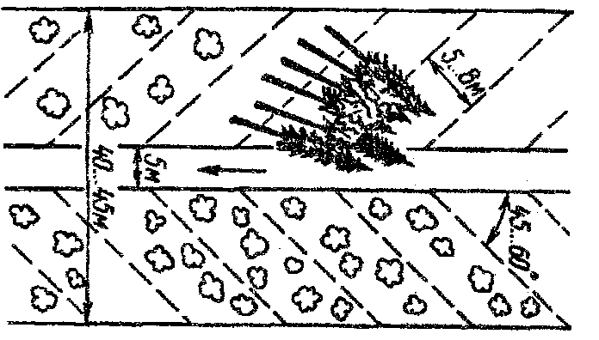

Рисунок 4 – Принципиальная схема разработки пасек ленточным
способом при отсутствии благонадежного жизнеспособного подроста

На схеме показана пасека шириной 40-45 м, посередине которой проложен волок шириной 5 м. Волоки в данном случае разрубаются заранее. Разрубку волока начинают с дальнего его конца, первые деревья валят в свободные промежутки между стоящими деревьями.
Затем ведется разрубка полупасек лентами шириной 5-8 м, которые примыкают к волоку под углом 45-60 градусов. Разрубку полупасек начинают с дальнего конца. Вальщик валит деревья на пасечной ленте, начиная от волока. За один заход, т. е. на одной ленте должно быть свалено столько деревьев, сколько необходимо для набора одной пачки трактором. Трелевка производится деревьями за комли. Трактор при разработке пасеки этим методом не сходит с волока. После валки деревьев на одной ленте необходимо сразу же стрелевать их, иначе нельзя валить деревья на следующей ленте. В целях исключения простоев вальщик переходит на соседнюю полупасеку, соблюдая расстояния безопасности или в составе бригады участвует чокеровщик деревьев.
Метод применяется при глубоком снеге зимой и на слабых грунтах – летом.
Очистка мест рубок. При любом виде рубки на лесосеке после трелевки и вывозки древесины остаются неиспользуемые порубочные остатки (вершины деревьев, сучки, ветви и т. д.), которые разбросаны по всей площади лесосеки. Они составляют примерно 15-20 процентов запаса древостоя. Это мешает росту подроста, естественному лесовозобновлению, подготовке почвы под лесные культуры, повышает пожарную опасность в лесах в 1,5-3,5 раза, провоцирует появление вредителей и болезней. Поэтому одновременно с рубкой леса или после ее окончания проводится очистка лесосеки.
Порубочные остатки могут быть использованы на топливо, изготовление технологической щепы, скипидара, витаминной и хвойной муки и других ценных продуктов.
Всю разновидность способов очистки лесосек И. С. Мелехов предложил объединить в 3 группы: огневые, безогневые и комбинированные (11).
Способы очистки лесосек устанавливаются дифференцированно с учетом типов леса и лесорастительных условий, вида рубки, применяемой технологии лесосечных работ и др. и в соответствии с «Правилами…».
«Правилами…» рекомендуется укладка порубочных остатков на волоки при разработке лесосек узкими пасеками и при переувлажненных условиях с валкой деревьев в сторону волока, чтобы на нем располагалась основная часть кроны с последующей обрубкой сучьев и их укладкой поперек волока. Порубочные остатки предохраняют корни оставляемых растущих деревьев от повреждений колесами трактора. Этот метод наиболее целесообразно применять в еловых насаждениях.
Сжигание порубочных остатков применяют в основном на супесчаных и песчаных, а также на хорошо дренированных суглинистых почвах путем укладки порубочных остатков в кучи высотой до 1 м и до 2 м в диаметре, исключая повреждение огнем растущих деревьев и подроста. Сжигание желательно проводить в снежный период.
Сбор порубочных остатков для перегнивания применяется преимущественно в сырых и влажных условиях местопроизрастания с укладкой их в небольшие кучи или валы высотой до 1 м и шириной до 2 м между пнями на свободных от подроста местах не ближе 20 м до стены леса.
Измельчение и равномерное разбрасывание порубочных остатков применяется на сухих песчаных почвах в сосновых, а также твердолиственных насаждениях. Это способствует задержанию влаги и обогащению почвы органическими веществами, защите самосева от солнцепека. Данный способ применяют и при наличии на лесосеках жизнеспособного подроста хозяйственно-ценных пород. Измельченные порубочные остатки разбрасываются на свободные от подроста места. В противопожарных целях измельченные отходы лесозаготовок не должны занимать более 60 процентов площади вырубки.
Мероприятия по лесовозобновлению имеют целью ускорить лесовозобновительный процесс, создать условия для появления всходов или сохранения подроста или молодняка хозяйственно ценных пород на этапах главной рубки леса и последующего лесовозобновления.
При сплошных рубках главного пользования применяются пассивные и активные мероприятия по содействию естественному возобновлению леса.
К пассивным относятся меры, соблюдение которых при лесозаготовках обязательно: (организационно–технические элементы сплошных полосных рубок):
- ширина лесосек: до 50 м в хвойных и твердолиственных, до 100 м – в мягколиственных для I группы лесов и 100 м – для лесов II группы;
- очередная лесосека вырубается только после полноценного обновления предыдущей (основное требование к сроку примыкания лесосек);
- выбор рациональных технологических схем разработки лесосек при наличии подроста (способы узких пасек, на подкладочное дерево и др.), а также выбор способов очистки лесосек и др. Лесосеки с наличием перспективного подроста разрабатываются преимущественно в осенне-зимний период.
Из активных мер содействия естественному возобновлению при сплошных рубках чаще всего применяются следующие:
- оставление семенных деревьев, лучших с селекционной точки зрения в количестве 15-25 шт./га или 4-5 семенных групп на 1га, по 3-6 штук деревьев в группе. Семена высокого класса качества дают деревья I-II классов Крафта, с компактной высокоподнятой кроной, занимающей не более 1/3 высоты ствола;
- минерализация поверхности почвы проводится в семенной год на свежих вырубках при наличии источников обсеменения или под пологом леса за 3-7 лет до рубки. Для этих целей на легких песчаных и супесчаных почвах применяют специальные тракторные рыхлители, покровосдиратели и фрезы (приложение Р).
Обработанная площадь на вырубках должна составлять 30 процентов, а под пологом леса – 15-20 процентов. Обработку почвы ведут со второй половины лета, а в смешанных насаждениях с участием лиственных пород осенью, после полного опадения листвы. Под пологом соснового леса допускается обработка почвы ранней весной.
В условиях сырых, избыточно увлажненных почв создают микроповышения. На тяжелых суглинистых почвах с вероятностью их заболачивания создают гребни, валы при помощи двухотвальных лесных и болотно–кустарниковых плугов. При наличии в составе высокопродуктивных сосновых и еловых насаждений примеси осины подготовку почвы проводят после предварительного кольцевания осины с применением химических веществ. Кольцевание проводят за 5-6 лет до рубки леса;
- уход за самосевом и подростом целевых древесных пород включает освобождение их от завала порубочными остатками, вырубку деревьев малоценных лиственных пород и сильно поврежденных целевых. Поврежденный подрост твердо-лиственных пород «сажают на пень».
Проектируемые мероприятия по содействию естественному возобновлению леса заносят в таблицу 2.
Таблица 2 – Ведомость мероприятий по содействию естественному возобновлению леса на вырубках
№ квартала,  № выдела | Площадь, га | Характеристика  участка * | Бонитет | Тип леса  тип лесорастительных условий | Мероприятия по  содействию  естественному  возобновлению леса
Примечание:
* категория земель, характеристика насаждения, наличие подроста, подлеска и другие особенности (наличие пней, захламленность).

3.1.2 Постепенные рубки

В соответствии с «Правилами …», объектами проведения постепенных рубок главного пользования (ПРГП) являются спелые древостои всех пород, где рубками главного пользования можно обеспечить в краткий срок естественное возобновление хозяйственно – ценных пород в данных лесорастительных условиях пород.
В Беларуси в системе несплошных рубок главного пользования при постепенных рубках применяются: равномерно–постепенные, группово–постепенные (или группово–выборочные), длительно–постепенные и полосно–постепенные.
Как отмечается в «Правилах…» постепенные рубки не проводятся в следующих насаждениях:
- с полнотой 0,4 и ниже;
- в смешанных разновозрастных сосново–еловых древостоях, произрастающих на песках и маломощных супесях с низким более 1,5 м) залеганием морены из–за опасности смены сосновых насаждений в этих условиях менее продуктивными и менее устойчивыми еловыми;
- в березняках и осинниках, где количество подроста ели менее 1 тыс. шт./га, а в составе древостоя нет спелых или приспевающих (плодоносящих) деревьев ели;
- в перестойных древостоях из-за опасности ветровала и бурелома;
- в еловых насаждениях и насаждениях с ее участием в составе более 3 единиц в периоды массового размножения короеда-типографа из-за опасности спровоцировать вспышку численности вредителя и в результате – распад древостоя.
Равномерно-постепенные рубки проводятся преимущественно в сосняках вересковых, сосняках и ельниках брусничных, мшистых, кисличных, ельниках снытевых и крапивных, дубравах грабовых и елово-грабовых, мягколиственных древостоях при наличии под пологом в достаточном количестве благонадежного подроста или второго яруса хвойных или твердолиственных пород, которые соответствуют данным лесорастительным условиям (в осинниках орляковых, березняках и осинниках кисличных и снытевых, осинниках и ольсах крапивных; сероольховых насаждениях при наличии подпологового яруса и достаточного количества подроста из ели или других коренных пород).
Основными организационно–техническими элементами равномерно–постепенных рубок являются:
- максимальная площадь лесосеки или ее ширина;
- количество (число) приемов;
- интенсивность рубки за каждый прием;
- порядок отбора деревьев в рубку;
- повторяемость приемов;
- период (длительность) рубки;
- технология лесосечных работ;
- способ очистки лесосек;
- мероприятие по лесовосстановлению.
Ширина лесосеки. Применяется по отношению к последнему приему равномерно-постепенных рубок главного пользования.
Площадь лесосеки – для несплошных рубок главного пользования практически не отграничивается, может проводиться на площади всего квартала (до 100 га). Но в последний прием должна быть не более 20 га для I группы лесов и не более 30 – для II группы лесов.
Количество приемов. В зависимости от группы лесов, типа леса, состава, формы, биологических особенностей главной породы, полноты, бонитета, санитарного состояния древостоя, а также от условий возобновления и наличия подроста под пологом, число приемов может быть от 2 до 4.
В лесах I группы в высокопродуктивных, смешанных, сложных насаждениях, с высокой полнотой (не ниже 0,9) и при отсутствии подроста главной породы целесообразно проектировать классическую равномерно-постепенную рубку в 4 приема (подготовительный, обсеменительный, осветлительный и заключительный). Повторяемость приемов устанавливается с учетом состояния возобновления. Общий срок рубки должен быть в пределах одного класса возраста.
При наличии под пологом более 500 шт./га условно крупного благонадежного подроста коренных пород в насаждениях с полнотой 0,8 назначаются трехприемные рубки. Общий срок рубки – один класс возраста.
Наибольшее распространение получили упрощенные двухприемные рубки. Они проводятся в лесах I и II групп и назначаются в насаждениях с полнотой 0,5-0,7 при наличии под пологом надежного подроста целевых пород не менее 5 тыс. шт./га.
Процент выборки древесины в каждый прием устанавливается в зависимости от исходного запаса, полноты, ветроустойчивости насаждения и состояния возобновления. Необходимо обратить внимание на ветроустойчивость оставляемой части насаждения, т.к. интенсивность может достигать 40-50 процентов.
Интенсивность рубки – процент вырубаемого за один прием неполного запаса (перед очередным приемом рубки). Сюда включают и древесину, которая вырубается на волоках и погрузочных площадках. При равномерно-постепенных рубках обычно придерживаются равномерности изреживания древостоя, и процент рубки зависит в первую очередь от числа приемов. Изменение полноты древостоя должно соответствовать проценту выборки.
В сосновых насаждениях I группы лесов равномерно–постепенные рубки проводят интенсивностью не более 50 процентов от исходного запаса при каждом приеме. На относительно богатых влажных и сырых почвах допускается смена сосны на ель или твердолиственные породы. В дубовых насаждениях в первый прием древостой изреживают до полноты 0,5-0,6, во второй вырубается 40-50 процентов оставшегося запаса. В еловых насаждениях интенсивность рубки не более 40-45 процентов при 2-приемной рубке и не более 25-35 процентов при 3-приемной рубке от исходного запаса.
Независимо от числа приемов перед последним приемом полнота первого яруса не должна быть ниже 0,3. Последний прием постепенной рубки проводится при наличии под пологом леса достаточного количества жизнеспособного подроста, который обеспечивает возобновление леса целевыми породами. Нормативы количества подроста, который обеспечивает средоохранные функции мест при проведении постепенных рубок главного пользования, приведены в приложении К.
Порядок отбора деревьев в рубку. В первую очередь в рубку назначаются деревья тех второстепенных пород, примесь которых нежелательна в составе будущего древостоя, а из деревьев главной породы – лучшие экземпляры. При необходимости осина кольцуется за 2-3 года до первого приема. Такой же порядок отбора деревьев в рубку сохраняется при обсеменительном и осветлительном приемах, только при осветлительном приеме вырубаются еще и деревья главной породы, мощная крона которых очень разрослась.
Повторяемость приемов – период, через который проводится следующий прием. Определяется условиями возобновления и общим сроком рубки спелого древостоя и включает обычно два семенных года главной породы.
Период рубки – период в годах, за который полностью вырубают спелый древостой за несколько приемов – не более чем за 20 лет.
Технология разработки лесосек включает технологию рубки, трелевки и очистки лесосек. Технологическая карта, в которой указываются система и вид рубки, способы трелевки и очистки мест рубки, места верхних складов и погрузочных площадок, размещение дорог, магистральных и лесосечных волоков, на участок равномерно–постепенной рубки составляется студентом по одной из схем, которые применяются в практике лесного хозяйства (приложение С).
Мероприятия по лесовозобновлению (12) при проведении несплошных рубок главного пользования включают:
- воздействие на материнский древостой: каждый прием рубки должен обеспечить увеличение количества надежного подроста; при первом приеме вырубают нежелательные для осеменения деревья; следующие приемы проводят после появления возобновления, чтобы создать лучшие условия для его развития;
- выбор рациональных технологических решений: применение соответствующего технологического комплекса машин (ТКМ); выбор рациональных схем разработки лесосек; обязательная технологическая подготовка лесосеки (волоки, разбивка на пасеки и ленты); трелевочные механизмы двигаются только по волокам; на участках с подростом более 0,5 м – трелевка только хлыстами; обозначение участков с подростом на схеме лесосеки; срок проведения рубки (при отсутствии подроста рубку ведут в летний период, чтобы взрыхлить почву, при наличии подроста – зимой);
- минерализация почвы проводится там, где отсутствует подрост целевых пород, с целью содействия появлению всходов: проводят за 4-5 лет до рубки на сухих и свежих легких почвах – узкими полосами (шириной 20-25 см) или мелкими площадками; на супесях и суглинках – широкими полосами или крупными площадками; на переувлажненных местах (черничная, долгомошная серии типов леса) – бороздами через 10-20 м с созданием микроповышений; минерализованная почва должна составлять не менее 20 процентов от площади участка;
- уход за самосевом проводят после очередного приема рубки: рубка поврежденного или слаборазвитого, или второстепенных пород подроста; оправка (освобождение от порубочных остатков, частиц почвы) подроста; изреживание полога густого подлеска;
- предохранение от повреждений животными: запрещение пастьбы скота за 5-8 лет до первого приема рубки; ограждение наиболее ценных участков; регулирование количества диких животных; сохранение и переформирование перегущенных куртин высокорослого подроста;
- противопожарные мероприятия на сухих и свежих почвах с сосновым и еловым подростом: минерализованные полосы с расчленением на отдельные участки не более 10 га; участков хвойного подроста не менее 0,5 га.
Группово-постепенные рубки (ГПР) главного пользования (группово–выборочные) – это постепенные рубки, при которых спелый древостой вырубают постепенно, группами в виде окон или лент за несколько приемов (до 4-5) в местах, где есть куртины подроста, на протяжении двух классов возраста (30-40 лет).
Группово–постепенные рубки, как правило, назначаются в насаждениях с наличием достаточного количества куртинного подроста. Они могут проводиться также в высокополнотных (0,8-1,0) сосняках и дубравах, без подроста сосны и дуба, но при создании «окон» или где возможно появление соснового и дубового подроста.
Организационно-технические элементы ГПР следующие:
- площадь лесосеки,
- количество приемов рубки,
- интенсивность рубки за каждый прием,
- количество «окон» на 1 га,
- размер «окон» (групп подроста),
- направление расширения «окон»,
- ширина лесовозобновительного пояса,
- порядок отбора деревьев,
- повторяемость приемов рубки,
- период (продолжительность) рубки,
- технология лесосечных работ,
- способ очистки лесосек,
- мероприятия по лесовозобновлению.
Первый прием группово–постепенной рубки необходимо приурочить к существующим группам подроста или к естественным «окнам». При этом полностью удаляются деревья над куртинами подроста (в «окне») и, кроме этого, разреживание древостоя проводится на ширину 10-20 м от кромки окна (лесовозобновительный пояс). Размеры и форма «окон» могут быть различными, но обычно при первом приеме рубки диаметр окна устанавливается равным средней высоте древостоя.
Количество «окон» – количество создаваемых на 1 га за один прием рубки прогалин разных размеров для появления возобновления (обычно 5-10).
Размер «окон» – площадь или средний диаметр прогалины. Площадь их варьирует от 50 до 1600 м². При площади 50-500 м² их называют группами, а при 501-1600 м² – «котловинами».
Направление расширения «окон» – площадь «окон» при следующем приеме в зависимости от состояния возобновления расширяется равномерно по периферии или только с отдельных сторон.
Ширина лесовозобновительного пояса – глубина разреживаемой части древостоя от прилегающей к «окну» стены леса. Колеблется от 5 до 25 м. Рубку ведут постепенно, расширяя «окна» до такой степени, пока они не соединятся между собой. Таким образом, весь отведенный под рубку участок будет пройден ею, а на этой территории появится новый молодой лес. Общий срок рубки спелого древостоя не должен превышать 40 лет.
Размер «окон», их количество на 1 га и повторяемость приемов варьируют в зависимости от наличия или отсутствия куртин подроста; биологических особенностей пород и состава древостоя; хода возобновления; технологической схемы лесозаготовительных работ и степени их механизации; группы лесов и экономических условий.
Интенсивность первого приема рубки составляет примерно 10-15 % по запасу, при этом в «окнах» древостой удаляется, как отмечалось выше, полностью, а в прилегающей 10-20-метровой полосе – примерно на 40-50 %. Последующие приемы рубки проводят только после появления подроста на изреженной полосе. При проектировании этой рубки необходимо учитывать повторяемость семенных лет по каждой древесной породе.
Валка деревьев при группово–постепенной рубке производится вразвал, т. е. в сторону от куртин подроста или центра окна. С целью обеспечения сохранности куртин подроста трелевку целесообразно проводить в сортиментах, т. к. волоки чаще всего образуют ломаную линию. По этой причине для трелевки выбирают маневренную, узкогабаритную технику типа Т-40Л, ЛКТ-80 и др.
Необходимо нарисовать схему разработки лесосеки, отведенной под группово–постепенную рубку. На схеме указать размеры и форму «окон», ширину лесовозобновительного пояса при всех приемах рубки до полной разработки лесосеки.
Длительно–постепенные рубки (ДПР) – проводят в разновозрастных древостоях за 2 приема с оставлением на второй прием деревьев, которые не достигли возраста спелости. Последние вырубают после достижения ими эксплуатационных размеров. Последний прием ДПР проводят, как правило, через 30-40 лет.
Организационно-технические элементы ДПР:
- количество приемов,
- повторяемость приемов,
- интенсивность рубки в первый прием,
- порядок отбора деревьев в рубку,
- технология лесосечных работ,
- способ очистки лесосек,
- мероприятия по возобновлению леса.
Проведения длительно–постепенных рубок целесообразно в сосняках и ельниках на дренированных почвах с наличием на 1 га 600-800 тонкомерных, с диаметром до 14 см, хвойных деревьев.
В первый прием рубки вырубаются деревья старших поколений, сухостойные, фаутные. Интенсивность рубки составляет около 30 процентов по числу деревьев и 40-60 процентов – по запасу, учитывая деревья на волоках и погрузочных площадках. После первого приема рубки сомкнутость древесного полога должна быть не ниже 0,4.
Полосно-постепенные рубки относят чаще к системе комбинированных РГП, некоторые авторы – к постепенным. Древостой вырубают сплошь через полосу за 2-3 приема на протяжении одного класса возраста.
По «Правилам…» полосно-постепенные рубки проводят в одновозрастных простых по форме насаждениях, произрастающих на дренированных почвах, преимущественно в сосняках вересковых, сосняках и ельниках брусничных, мшистых и черничных. Это могут быть также березняки или осинники черничные со вторым ярусом из ели или еловым подростом. В технологическом отношении для таких рубок наиболее оптимальные лесосеки площадью 10 га и более с длиной волока 100-200 м.
Организационно-технические элементы полосно-постепенных рубок следующие:
- площадь лесосеки,
- количество приемов,
- повторяемость приемов,
- период рубки,
- технология лесосечных работ,
- способ очистки лесосек,
- мероприятия по лесовозобновлению.
Двухприемные полосно-постепенные рубки проводят при наличии под пологом подроста целевых пород в количестве, не менее приведенного в приложении К, перед заключительным приемом. В других случаях назначается трехприемная рубка.
Ширина полос с использованием технологии на базе традиционной техники обычно устанавливается 30-35 м, с использованием валочно–пакетируемых машин, а также при угнетенном подросте для повышения его выживания – 15-16 м, т. е. уменьшается в 2 раза. Повторяемость приемов полосно-постепенных рубок та же, что и для равномерно–постепенных рубок.

3.1.3 Добровольно–выборочные рубки

Добровольно–выборочные рубки должны быть основным видом рубок главного пользования в лесах I группы. В соответствии с «Правилами…», добровольно–выборочные рубки проводятся преимущественно в сложных разновозрастных насаждениях в типах леса: сосняки, ельники и дубравы кисличные и снытевые; дубравы крапивные и папоротниковые, а также в сосняках лишайниковых и вересковых, в которых наиболее часто разновозрастные древостои формируются естественным путем.
Организационно–техническими элементами добровольно–выборочных рубок являются:
- интенсивность рубки,
- повторяемость приемов,
- порядок отбора деревьев в рубку,
- технология лесосечных работ,
- способ очистки лесосек,
- мероприятия по лесовозобновлению.
Число приемов и срок замены материнского насаждения новым поколением леса не ограничивается. Рубка может повторяться через 5–10 и более лет, в зависимости от общего состояния насаждения, исхода возобновления.
В один прием вырубается не более 35 процентов общего запаса древостоя. Если рубки проводятся чаще, процент вырубаемой древесины значительно меньше. Проведение добровольно–выборочной рубки не должно вести к снижению полноты ниже 0,6. Из насаждения в первую очередь удаляются фаутные и перестойные деревья, которые вредят росту лучших, а также созревшие к рубке деревья с ослабленным приростом.
Магистральные и пасечные волоки при добровольно–выборочной рубке не прорубаются. Валка и раскряжевка деревьев производится бензопилой, трелевка в сортиментах – тракторная или конная, верхний склад располагается на ближайшей к участку поляне, около лесной дороги или квартальной просеки.

3.2 Проект рубок ухода за лесом

Рубки ухода (РУ) представляют собой периодическую вырубку из насаждений нежелательных деревьев и создание благоприятных условий для роста оставленных на корню лучших деревьев целевых пород. Рубки ухода направлены на формирование высокопродуктивных качественных насаждений и своевременное использование древесины.
Основными задачами РУ являются:
- формирование целевого породного состава, густоты и структуры древостоя;
- улучшение условий для роста наиболее ценных форм (подвидов) главной породы;
- повышение качества выращиваемой древесины;
- улучшение санитарного состояния древостоя;
- сокращение сроков выращивания спелой древесины;
- увеличение размера пользования древесиной с единицы площади;
- усиление защитных, водоохранных, санитарно–гигиеничес-ких и других функций лесов.
Для лесов зеленых зон задачи рубок ухода обусловлены и требованиями сохранения долговечных древостоев, рекреационное и санитарное значение насаждений.
Виды рубок ухода определяются возрастом главной породы верхнего яруса. В зависимости от возраста проводятся: осветления, прочистки, прореживания и проходные рубки (приложение Н).
Основными задачами отдельных видов рубок ухода являются:
При осветлении в смешанных и сложных насаждениях формируется целевой состав будущего древостоя (сохраняется или увеличивается доля главной или главных пород) и регулируется густота в соответствии с данными лесорастительными условиями. В чистых насаждениях осветление, как правило, не проводится, за исключением перегущенных и неоднородных по происхождению молодняков.
При прочистке проводится уход за формой насаждения и продолжается уход за составом. Обеспечивается преобладание и равномерное размещение деревьев главной породы по площади, а также сохранение подгоночных пород, формирование структуры будущего древостоя и регулирование количественного соотношения между отдельными породами.
Прореживание обеспечивает создание благоприятных условий для формирования ствола и кроны лучших деревьев, продолжается уход за составом. Формируется второй ярус в сложных насаждениях.
Проходная рубка проводится в целях создания благоприятных условий для увеличения прироста древесины лучших деревьев. Вырубаются деревья, отставшие в росте, сильно ослабленные, искривленные, фаутные, мешающие росту лучшим. Ведется уход за вторым ярусом, подростом, создаются условия для естественного возобновления леса.
Основными нормативами, или организационно-техническими элементами, РУ являются:
- очередность проведения РУ;
- возраст древостоя (начало и конец РУ);
- полнота, или сомкнутость (исходная и минимально допустимая после РУ);
- интенсивность РУ;
- период повторяемости РУ;
- принципы отбора деревьев в рубку;
- метод РУ;
- технология работ на РУ;
- сезон рубки.
Очередность назначения и время проведения рубок ухода:
По «Правилам…» в первую очередь рубки ухода назначаются и проводятся в наиболее ценных насаждениях (I-IV классов бонитета) лесов I группы, где промедление с уходом может ухудшить состояние насаждений и выполнение ими целевых функций. В насаждениях V класса бонитета рубки ухода не проводятся.
В пределах группы лесов очередность назначения насаждений в рубку ухода следующая:
первая очередь:
- культуры или подрост главных пород, сохраненный при разработке лесосек, при зарастании их нежелательными породами;
- малоценные молодняки с главными породами, находящимися под пологом второстепенных;
- смешанные молодняки с главными и второстепенными породами в одном пологе;
- чистые перегущенные молодняки ценных пород, а также молодняки семенно-порослевого происхождения;
- смешанные насаждения с главной породой под пологом второстепенных;
вторая очередь:
- прореживания в смешанных насаждениях;
третья очередь:
- проходные рубки в чистых насаждениях.
Начало и окончание рубок ухода. Начало проведения рубок ухода в зависимости от древесной породы, состава насаждения и его состояния, условий произрастания устанавливается в соответствии с приложением Т.
Заканчиваются РУ за один класс до возраста главной рубки, т. е. в хвойных и твердолиственных насаждениях за 20 лет до возраста главной рубки, а в мягколиственных и твердолиственных порослевых – за 10 лет.
Сезон рубки: осветления и прочистки в хвойных молодняках проводятся преимущественно ранней весной (конец марта, апрель) и осенью, а в лиственных – в стадии облиствения. В сложных дубовых молодняках для ослабления роста поросли второстепенных пород уход целесообразно проводить в начале или середине лета. Прореживание и проходную рубку целесообразно проводить до выпадения глубокого снега.
Выбор и обоснование методов рубок ухода за лесом должны обуславливаться биологическими особенностями древесных пород, а также закономерностями роста древостоев. Под методом РУ подразумевается порядок отбора деревьев в рубку. Основными методами являются: верховой и низовой. При верховом методе в рубку назначаются деревья разных классов роста, но преимущественно из числа стволов выше среднего размера, т. е. из верхней части лесного полога. Этот метод чаще применяется в смешанных древостоях. При низовом методе вырубаются в первую очередь угнетенные деревья. Он применяется, в основном, в чистых хвойных насаждениях. Метод часто называют старонемецким. Метод, при котором совмещаются принципы низового и верхового называется комбинированным. Он применяется чаще всего в сложных по форме насаждениях, т. к. предусматривает формирование ступенчатой сомкнутости древесного полога. На практике применяется активный метод.
Под способом рубок ухода понимается порядок, в соответствии с которым выполняется отбор и удаление деревьев из насаждения. Выбор способа зависит от наличия и размещения на площади хозяйственно–ценных пород, наличия рабочей силы и возможности сбыта древесины. Различают следующие способы рубок ухода:
- равномерный;
- коридорный;
- куртинный;
- гнездовой;
- линейный;
- линейно-селекционный;
- химический;
- пирогенный;
- кольцевания деревьев.
В пояснительной записке необходимо обосновать запроектированные методы и способы по хозяйствам и видам ухода.
В соответствии с выбором метода, по видам ухода проводится и отбор деревьев в рубку. «Правилами…» рекомендуется при этом подразделять деревья по хозяйственным и биологическим признакам на три категории: I категория – лучшая, II – вспомогательная (выгодная), III – подлежащая удалению (рубке). Лучшие деревья – это деревья, за которыми ведется уход. Они должны быть здоровыми, иметь прямые стволы, хорошо сформированные кроны, преимущественно семенного происхождения. Они выбираются из деревьев главных пород I, II и III классов роста.
Вспомогательные деревья благоприятствуют очищению лучших деревьев от сучьев, формированию их стволов и крон, выполняют почвоохранные и почвоулучшающие функции.
К деревьям, подлежащим рубке, относятся: 1) деревья различных пород, которые мешают росту и формированию крон у лучших и вспомогательных деревьев; 2) кривые, с развилками и пасынками, многовершинные, сильно сбежистые (типа «волк»); 3) сухостойные, буреломные, ветровальные, фаутные и отмирающие. Деревья, подлежащие рубке, могут относиться к любому классу роста и находиться во всех частях лесного полога.
При проведении прореживаний в хвойно– или дубово–мягколиственных насаждениях необходимо учитывать возраст главной рубки мягколиственных пород и к этому возрасту необходимо стремиться их полностью удалить из насаждения. Например, в насаждении с составом 7С3Б – возраст спелости березы в I группе лесов – 71 год, во II группе лесов – 61 год, а в насаждении 8Е2Ос – возраст спелости осины как в I группе лесов, так и во II – 41 год.
Интенсивность рубок ухода устанавливается в зависимости от состояния насаждения, его полноты, состава, возраста, класса бонитета, лесорастительных условий, цели рубок ухода и экономических условий. В соответствии с «Правилами…», различают пять градаций интенсивности рубок ухода в насаждениях с полнотой 1,0: очень слабая – ≤ 10 процентов от запаса до рубки; слабая – 11–20 процентов; умеренная – 21–35 процентов; сильная – 36–50 процентов; очень сильная – > 50 процентов. В приложении Т приведены рекомендованные показатели интенсивности изреживания. Однако интенсивность рубки по ряду причин может отличаться от рекомендованной, в этом случае в тексте пояснительной записки необходимо дать соответствующие пояснения.
В смешанных и сложных насаждениях интенсивность рубки выше, чем в чистых, а в высокопродуктивных – выше, чем в низкопродуктивных. В молодняках проводятся более интенсивные рубки по сравнению с насаждениями старших возрастов. В насаждениях светолюбивых и быстрорастущих пород рубки необходимо начинать раньше и вести интенсивнее, чем в древостоях из теневыносливых и медленнорастущих пород.
Основными ограничивающими факторами интенсивности рубок являются полнота оставляемого насаждения (минимально допустимая) и устойчивость насаждения в связи с изреживанием. В чистых насаждениях полнота после рубки не должна снижаться ниже 0,7-0,6, а в смешанных и сложных – ниже 0,5-0,4.
В молодняках, где целевые хвойные и твердолиственные породы образуют второй ярус, допускается полная вырубка мягколиственных пород при условии хорошего состояния главных пород.
При проведении проходной рубки должен сохраняться имеющийся подрост главных пород и создаваться условия для появления самосева.
Повторяемость рубки ухода (приложение Т) – это период между проведением очередных рубок ухода в древостое. Она зависит от роста и состояния насаждения. Чем выше интенсивность отдельных приемов рубок, тем реже их повторяемость, и наоборот. В чистых насаждениях рубки ухода проводятся реже, чем в смешанных и сложных. Период повторяемости согласно «Правилам…»:
- при осветлениях – 2-5 лет;
- при прочистках – 2-10 лет;
- при прореживаниях: хвойные насаждения – 5-10 лет; лиственные – 3-15;
- при проходных рубках: хвойные насаждения – 10-20 лет; лиственные – 3-20. От средних периодов повторяемости могут быть отклонения в ту или другую сторону, и зависят они от лесорастительных условий, состава, сомкнутости, продуктивности насаждений, а также от состояния древостоя и вида ухода.
При проведении рубок ухода по рабочим блокам повторяемость рубок целесообразно принять кратной ревизионному периоду при лесоустройстве, а именно: для осветлений – 5 лет, прореживания – 5 или 10, проходной рубки – 10 или 20 лет. Результаты разработки проекта рубок ухода за лесом заносятся в таблицу 3.
Графы 1 – 7 заполняются по данным таксационного описания (задание). При определении ОТЭ рубок ухода (графы 8–14), прежде всего, обращается внимание на такие показатели как полнота, состояние насаждения (наличие перегущенности, опасность заглушения главных пород второстепенными, массовый отпад и т. д.), возраст, состав насаждения, тип леса и тип условий произрастания. Определение ОТЭ рубок ухода проводится в соответствии с нормативными показателями для аналогичных насаждений (приложение Т).

Таблица 3 – Ведомость древостоев, назначенных в рубку ухода за лесом по …………………………лесхозу (лесничеству)

№ № квартала, выдела | Площадь, га | Состав насаждения  (возраст, лет) | Бонитет | Тип леса  Тип лесорастительных условий | Полнота | Запас на 1 га, м³  Запас на выделе, м³ | Нормативы рубок ухода
 |  |  |  |  |  |  | вид рубок ухода | метод рубки/ способ | полнота до рубки  полнота после рубки | интенсивность, % | вырубаемый запас на выделе, м³ | повторяемость, лет | очередность
1 | 2 | 3 | 4 | 5 | 6 | 7 | 8 | 9 | 10 | 11 | 12 | 13 | 14

На основании ведомости участков, назначенных в рубку ухода, с учетом очередности студент составляет проекты всех видов рубок ухода. При подборе участка в рубку необходимо помнить, что при других одинаковых условиях рубки ухода прежде всего назначаются: а) по возрасту: в смешанных насаждениях – в молодняках; в чистых насаждениях – в средневозрастных и приспевающих; б) по составу: в смешанных насаждениях – в первую очередь при наличии ценных пород (дуб, ясень, клен, сосна, ель); в) по полноте: в высокополнотных насаждениях; г) по состоянию: в древостоях с плохим санитарным состоянием; д) по продуктивности: в наиболее продуктивных насаждениях.
По полноте и составу насаждения до рубки и после рубки определяется интенсивность изреживания для каждого участка.
Целесообразность всех проектируемых мероприятий подтверждается действующими нормативными материалами. В случае расхождения делаются пояснения.
Выбор технологии рубок ухода – определяется возрастом и структурой древостоев, местом обрубки сучьев и раскряжевки, способом трелевки древесины и очистки мест рубок, особенностями машин и механизмов.
Для участков, включенных в проект рубки ухода (осветления, прочистки, прореживания и проходные рубки), подбирается определенная технологическая схема разработки лесосек, зарисовывается и описывается технология проведения ухода. На участке, если это необходимо, размещается система волоков, верхних складов и погрузочных площадок, складирования порубочных остатков, расположения дорог. Когда на всей площадке квартала требуется проведение рубок ухода, целесообразно намечать единую систему волоков с учетом существующей дорожной сети, просек, прогалин, размещение верхнего склада.

4 Мероприятия по повышению продуктивности насаждений по
… лесхозу (лесничеству)

По литературным источникам дать определения продуктивности, привести классификации мероприятий по повышению продуктивности лесов различных авторов (11, 12, 13, 14).
Студенту рекомендуется сделать анализ мероприятий по повышению продуктивности лесов, которые проводятся в лесхозе (лесничестве): 1) осушение заболоченных лесных земель; 2) введение быстрорастущих и хозяйственно-ценных пород; 3) создание второго яруса древесных и кустарниковых пород; 4) введение многолетнего люпина в лесные культуры; 5) обрезка сучьев; 6) другие мероприятия.
Привести данные о размерах этих работ и их себестоимости.

5 Мероприятия по охране и безопасности работы при
выполнении лесосечных и других лесохозяйственных
работ

Основные правила безопасной работы на валке леса.
Валка леса является одной из самых травмоопасных операций в технологическом процессе лесозаготовок. Основными причинами травматизма рабочих на валке являются неправильное выполнение приемов валки, нарушение установленной 50-метровой зоны безопасности и принятой технологии рубок, а также невнимательное отношение к установлению опасных деревьев и требованиям их приземления.
Правилами техники безопасности разработка лесосек разрешается только после подготовки их территории к рубке: уборки сухостойных, гнилых, зависших и других опасных деревьев на всей площади. Рабочие, которым предстоит разрабатывать лесосеку, должны быть ознакомлены мастером до начала работ с технологической картой на разработку лесосеки. Без предварительной уборки опасных деревьев разработка лесосек допускается: при машинной валке леса; при числе опасных деревьев, достигающих на лесосеке 20 и более процентов от их общего числа (такие лесосеки разрабатываются по правилам ветровально-буреломных лесосек).
Валка деревьев бензиномоторными пилами на ветровально-буреломных лесосеках и горельниках, при встречном ветре скоростью более 4,5 м/сек (приводятся в движение тонкие ветви деревьев), на склонах крутизной в 20 градусов и выше, при валке опасных деревьев в порядке подготовки лесосеки к разработке разрешается только двумя рабочими: вальщиком вместе с помощником.
Место валки деревьев на расстоянии 50 м должно быть ограждено переносными запрещающими знаками «Проход и проезд запрещены — валка леса!». Знаки устанавливаются на волоке, тропах и дорогах, ведущих к месту валки. В пятидесятиметровой опасной зоне могут находиться только вальщик и его помощник. Валка деревьев при нахождении в опасной зоне людей, животных, машин и механизмов запрещается.
Работать на валке деревьев разрешается вальщику и его помощнику при использовании средств индивидуальной защиты и обязательно в защитных касках, исправным инструментом и при наличии валочных приспособлений. Валить деревья на стену леса, в промежутки между стоящими деревьями, без подпила и оставления требуемого недопила запрещается. Групповая валка деревьев сбиванием одного или нескольких подпиленных деревьев другим, а также оставление подпиленных или недопиленных деревьев недопустимы.
С приближением грозы, при скорости ветра свыше 11 м/с (качаются толстые ветви деревьев) и видимости менее 50 м вальщики должны прекратить валку.
Запрещается использовать в качестве горючего этилированный бензин, производить заправку, ремонт пилы, смену пильной цепи и ее натяжение, а также поворот пильного аппарата у редукторных пил при работающем двигателе.
При машинной валке деревьев необходимо соблюдать «Общие требования безопасности при выполнении лесосечных операций машинами (механизмами)». В процессе валки деревьев между ВМ, ВПМ, ВТМ и другими машинами, работающими на лесосеке, должно соблюдаться безопасное расстояние не менее 50 м. Не допускается спиливание машиной дерева, диаметр которого больше максимальной толщины, указанной в техническом паспорте машины. Не разрешается валить деревья с корнями, выполнять погрузочно–разгрузочные работы, если машина не имеет для этих целей специального оборудования. Приступая к работе, оператор должен убедиться в отсутствии людей в опасной зоне и подать звуковой сигнал. Так как машинная валка леса разрешается круглосуточно, в темное время суток должна обеспечиваться нормативная освещенность рабочих зон, а машинисты должны иметь фонари.
При выполнении лесосечных работ на лесосеке должно находиться не менее двух человек. Одиночная работа на лесосеке не допускается.
Основные правила безопасной работы на очистке деревьев от сучьев
На организацию лесосечных работ при обрезке сучьев распространяются все требования «Правил по охране и безопасности труда в лесной, деревообрабатывающей промышленности и в лесном хозяйстве» (ПОТМ 1.5/3.00.01-97) (15)).
Очистку деревьев от сучьев выполняют в соответствии с утвержденной технологической картой на разработку данной лесосеки.
Основные правила безопасной работы на раскряжевке хлыстов, сортировке и штабелевке древесины
При раскряжевке хлыстов переносными моторными инструментами рабочие должны применять установленные приемы раскряжевки и меры, предотвращающие внезапное падение отпиливаемых бревен. Нельзя допускать зажима в пропиле верхней ветви пильной цепи, так как в этом случае пила может быть отброшена на рабочего.
Сортировка-штабелевка леса на верхнем складе должна производиться на ровных, подготовленных соответствующим образом площадках. При складировании сортиментов и хлыстов необходимо обеспечить устойчивость штабелей и проходы между ними шириной не менее 2 м. Высота штабеля круглых лесоматериалов должна быть не менее—его длины, но не должна превышать полуторную длину бревен, уложенных в данный штабель. При штабелевке вручную высота штабеля не должна превышать 1,8 м.
Охрана труда и окружающей среды при трелевке древесины
Трелевка древесины — трудоемкая и небезопасная операция на лесосечных работах. Во избежание травматизма на трелевке к управлению трелевочными машинами и механизмами допускаются только лица, прошедшие специальную подготовку и стажировку и имеющие удостоверение на право управления такой техникой. Все трелевочные машины и механизмы должны быть оборудованы звуковой сигнализацией.
Рабочие, занятые на трелевке, должны работать с канатами и чокерами только в рукавицах, не разрешается переходить через движущиеся хлысты (деревья) и канаты, наступать на них, поправлять и трогать канаты руками. При формировании пачки рабочие должны находится сзади на расстоянии не менее 5 м от движущихся хлыстов (деревьев).
При трелевке древесины тракторами нельзя во время движения сходить или подниматься на трактор, открывать дверь кабины, находиться вне кабины и на трелюемых хлыстах (деревьях). Приступая к установке погрузочного щита в рабочее или транспортное положение или к опусканию пачки с погрузочного щита, тракторист должен убедиться в том, что никого нет в непосредственной близости от трактора. Включение лебедки и трогание трактора с места должно производиться по сигналу чокеровщика.
Трелевочные машины и другая лесозаготовительная техника в свободное от работы время должны устанавливаться вдали от стены растущего леса на специально подготовленной площадке, окруженной минерализованной полосой (15).

6 Расчет экономической эффективности
запроектированных лесохозяйственных мероприятий

6.1 Расчет экономической эффективности равномерно-постепенной и сплошной рубки
6.2 Расчет экономической эффективности рубок ухода в молодняках

6.1 Расчет экономической эффективности равномерно–
постепенной и сплошной рубки

При расчете экономического эффекта определяются затраты на отвод лесосек и лесосечные работы (приложения У). Следует отметить, что нормы на эти виды работ при проведении равномерно-постепенной рубки снижаются на 20 процентов. Следовательно, расходы на сплошную рубку того же древостоя будут ниже.
После сплошной рубки возникает необходимость создания лесных культур, что требует большего вложения денежных средств, нежели проведение мероприятий по содействию естественного возобновления главных пород при равномерно-постепенной рубке (приложение Ф). В условиях Беларуси затраты на создание 1 га культур составляют в среднем 300 у. е. Кроме того, спустя определенное время после посадки необходимо провести рубки ухода (и возможно неоднократно). В то же время на участке равномерно–постепенной рубки отпадает необходимость проведения осветлений, дешевле будут прочистки из–за меньшей интенсивности рубки.
В том случае если до начала проведения рубки имелся подрост, то следует оценить срок сокращения выращивания технически спелой древесины, который соответствует возрасту подроста в момент полуцикла равномерно-постепенной рубки. Сокращение срока лесовыращивания позволяет получить дополнительный доход примерно 0,33 у. е. на 1 га в год (16).
Результаты определения общего фонда зарплаты оформляются в виде таблицы (таблица 4). Тарифные ставки и поправочные коэффициенты к действующим сборникам НВиР даны в приложении Х (по данным Гомельского ГПЛХО).
Кроме заработной платы, учитывается стоимость машино-смены: бензопилы – 8,33 у. е., трактора Т–25, МТЗ–80 – 11,67 у. е., ЛХТ–55 (ТДТ–55) – 12,67 у. е.
Таблица 4 – Исчисления общего фонда заработной платы на проведение рубок главного пользования

Наименование  работ | Ед. измерения | Объем работ | Состав агрегата | Норма выработки | Потребное кол-во чел. дней | Дневная тариф.  ставка, тыс. руб | Тарифный фонд  з. п. тыс. руб. | Коэффициент  начисления на з. п. | Общий фонд  з. п, тыс. руб
 |  |  |  |  |  |  |  |  | Всего | на 1 га | на 1 м³
1 | 2 | 3 | 4 | 5 | 6 | 7 | 8 | 9 | 10 | 11 | 12

Потенциальный годовой доход от реализации древесины рассчитывается как разница между стоимостью древесины (приложение Ц) и затратами на заготовку, трелевку, вывозку, деленную на возраст рубки.
В таблицу 5 заносятся данные всех статей затрат на заготовку древесины и доходов от ее реализации, необходимые для сравнения экономических показателей равномерно–постепенной и сплошной рубок.
Таблица 5 – Сравнительная эффективность проведения рубок главного пользования, тыс. руб. (по Тихонову А.С.) (16)).

Показатели | Равномерно-постепенной  рубки | Сплошной  Рубки
1 | 2 | 3
Затраты на 1 га
Затраты на отвод лесосеки
Затраты на лесосечные работы
Затраты на создание лесных культур

Окончание таблицы 5
1 | 2 |  | 3
Затраты на меры содействия
естественному возобновлению
Дополнительные затраты на проведение рубок ухода в молодняках | Нет
Всего сравниваемых затрат
Затраты на заготовку 1 м³
Затраты на заготовку древесины с 1 га
Доходы на 1 га
Доход от сокращения срока выращивания древесины |  |  |  | Нет
Стоимость вырубленной древесины
Всего сравниваемых доходов
Экономическая эффективность

По данным таблицы 5 делается вывод о целесообразности проведения того или иного вида рубки в данных группе лесов и лесорастительных условиях.

6.2 Расчет экономической эффективности рубок ухода в
молодняках

Экономическая эффективность рубок ухода рассчитывается как разница между ценой на заготовленную при вырубке древесину и ее себестоимостью. Повышение экономического эффекта можно обеспечить увеличением доли ликвидной древесины путем переработки низкотоварных стволов в технологическое сырье, выработки товаров ширпотреба и т. д. Снижение себестоимости достигается путем рационального применения средств механизации и энергосберегающих технологий и уменьшения трудоемкости переработки продукции в цехах.
Однако, несмотря на предпринимаемые меры, осветления остаются нерентабельными, т. е. затраченные на рубку средства не окупаются. В то же время этот вид рубок ухода является первоочередным, т. к. направлен на формирование состава будущего насаждения, от осветлений зависит состав спелых древостоев (соотношение пород в составе, доля хозяйственно–ценных пород).
Чтобы убедиться в этом, студентам предлагается рассчитать потенциальный эффект осветлений и прочисток на примере эскиза программы рубок ухода. При этом принимается при осветлении выход из хвойных пород: хмыза – 50 процентов, хвороста – 50 процентов, из лиственных – соответственно – 80 и 20 процентов. Затраты на проведение осветлений и прочисток берутся из расчетно–технологической карты в зависимости от применяемых средств. При расчете экономической эффективности рубок ухода в помощь студенту даются приложения Ш–Ю.
Далее необходимо оценить стоимость спелой древесины на корню (приложение Ц) отдельно для состава из эскиза программы рубок ухода и стоимость древесины того насаждения, который мог бы сформироваться без рубок ухода с неизменным исходным, а может даже с ухудшенным составом. Выход лесоматериалов различной крупности определяется по соответствующим товарным таблицам, исходя из того, что хвойные и дуб имеют 1–й класс товарности, береза – 2–й, а осина и ольха – 3–й.
Необходимо сравнить различие в стоимости древесины двух спелых древостоев разного состава, сопоставить эту разницу с затратами на рубки ухода и сделать соответствующие выводы в тексте пояснительной записки курсового проекта с учетом времени выращивания первого и второго насаждения.
Эффективность рубок ухода за лесом (рентабельность) определяется по формуле Р = (Д-С) / С * 100,
где Р – рентабельность общая или по видам рубок, процентов; Д – доход от реализации древесины, условные единицы (у. е.); С – себестоимость проведения рубок ухода, у. е.
Зная интенсивность изреживания, определяется масса древесины по породам, которую вырубают при каждом виде и приеме рубок ухода, которая заносится в таблицу 6.
Затем определяется масса деловой древесины и дров, которая получается при всех видах рубок ухода. Для этого определяется намеченный к рубке запас (в плотных м³) по породам и видам ухода (таблица 6) с помощью таблицы примерного (приложение Ш) или фактического (для своего лесничества) выхода сортиментов (при рубках ухода распределяется по сортиментам). Полученные данные помещаются в таблицу 7 и анализируются.
Таблица 6 – Масса вырубаемой древесины по породам

Номер  квартала,  выдела | Вид рубки ухода | Объем рубок ухода |  |  | Интенсивность, % / м³
Номер  квартала,  выдела | Вид рубки ухода |  |  |  | всего | в том числе по породам:
Номер  квартала,  выдела | Вид рубки ухода | га | м³ | М /га | всего
1 | 2 | 3 | 4 | 5 | 6 | 7 | 8 | 9 | 10 | 11 | 12

Таблица 7 – Выход сортиментов при рубках ухода

Сортименты | Вырубаемый запас по породам
Сортименты | Осветления |  |  |  | Прочистки
Всего:
деловой древесины ІІ сорта
деловой древесины ІІІ сорта
Дрова
неликвидная древесина

Возможные поступления от реализации заготовленной древесины определяются путем умножения оптовой цены (приложение Щ) на массу заготовленных сортиментов по породам и сортам. Полученные данные помещают в таблицу 8.
Таблица 8 – Расчет поступлений от реализации древесины

Вид рубки ухода | Площадь, га | Порода | Сортимент, сорт | Объём м³ | Цена за  1 м³, руб. | Сумма от реализации,  руб.
 |  |  |  |  |  | Всего | на 1га | на 1м³
1 | 2 | 3 | 4 | 5 | 6 | 7 | 8 | 9

Рентабельность осветлений и прочисток определяется по формуле, и полученные данные помещаются в таблицу 9.
Таблица 9 – Рентабельность рубок ухода

Вид рубок ухода | Себестоимость рубок ухода, руб. | Поступления от  реализации древесины,  руб. | Рентабель-ность, %
1 | 2 | 3 | 4
Сравнительная эффективность рубок ухода оформляется в таблицу 10.
Таблица 10 – Сравнительная эффективность рубок ухода на примере насаждений, пройденных осветлениями и без ухода

Показатели | Насаждение, пройденное осветлениями  и прочистками | Без рубки
1 | 2 | 3
Затраты на проведение осветлений |  | нет
Состав насаждений в возрасте
до 10 лет
до 20 лет
Состав насаждений в возрасте
спелости
Стоимость древесины на корню в возрасте спелости

По результатам расчетов необходимо сделать заключение, где необходимо охарактеризовать лесохозяйственную эффективность рубок ухода в молодняках.

Литература

1 СТП 98-04. Стандарт предприятия. Курсовые работы. Общие положения и требования к построению, содержанию и оформлению [Текст] – Введ. 01.09.98. – Гомель: ГГУ, 1998. – 29 с.
2 ГОСТ 18486-87. Лесоводство. Термины и определения. - Введ. постановлением Государственного комитета СССР по стандартам от 10.12.87 № 4445 - М.: Изд. стандартов, 1988. – 23 с.
3 Правила рубок леса в Республике Беларусь [Текст]: [утв. Минлесхозом РБ 26.12.03 г.] – Мн.: 2004. – 93 c.
4 Инструкция по организации проведения несплошных рубок главного пользования в лесах Республики Беларусь [Текст] – Введ. в действие приказом Министра лесного хозяйства № 69 от 10.04.98. - Минск: Минлесхоз, 1997. – 78 с.
5 Руководство по организации и проведению рубок в лесах Республики Беларусь [Текст] – Введ. приказом Министерства лесного хозяйства Республики Беларусь от 02.08.06 №191. - Мн.: Белгипролес, 2006. – 81 с.
6 Отраслевые республиканские нормы выработки и расценки на работы в лесном хозяйстве: в 4 сб. Сборник 1. Рубки ухода за лесом и лесохозяйственные работы [Текст] – Мн.: Белгипролес, 1998. – 359 с.
7 Инструкция по сохранению подроста и молодняка хозяйственно ценных пород при разработке лесосек и приемке от лесозаготовителей вырубок с проведенными мероприятиями по восстановлению леса [Текст] – Утверждена приказом Гослесхоза СССР от 08.12.83. №147. - М.: ЦБНТИлесхоз, 1984. – 34 с.
8 Санитарные правила в лесах Республики Беларусь [Текст] – Введ. приказом Министерства лесного хозяйства Республики Беларусь от 07.06.06 №19. - Мн.: Белгипролес, 1996. – 75 с.
9 Наставление по лесовосстановлению в лесном фонде Республики Беларусь [Текст] - Введ. приказом Министерства лесного хозяйства Республики Беларусь от 22.12.06 №313. - Минск: Минлесхоз, 1995. – 153 с.
10 Справочник таксатора [Текст] / В. С. Мирошников, [и др.]. - Минск: Ураджай, 1980. – 219 с.
11 Мелехов, И. С. Лесоводство [Текст]: учебник для вузов 3-е изд., стер. – М.: МГУЛ, 2004. – 398 с.
12 Ражкоў, Л. М. Лесаводства. Курсавое праектаванне [Тэкст]: Вучэбна-метадычны дапаможнік для студэнтаў ВНУ/ Л. М. Ражкоў, Л. У. Рыгаль, К. В. Лабоха, Л. I. Мухураў. – Мн.: БДТУ, 2003 – 88 с.
13 Практикум по лесоводству [Текст]: учебное издание для вузов / В. П. Григорьев [и др.]. - Мн: Вышэйшая школа, 1989. – 87 с.
14 Биологическая мелиорация лесов [Текст]: Справ. пособие / В. П. Григорьев, [и др.]. - Мн: Ураджай, 1989. – 127 с.
15 Правила по охране труда и безопасности труда в лесной, деревообрабатывающей промышленности и в лесном хозяйстве [Текст]. – Мн.: 1997. – 234 с.
16 Тихонов, А. С. Лесоводство /Методические указания по разработке курсового проекта на тему «Проект рубок и ухода за лесом» для студентов IV курса лесохозяйственного факультета [Текст] / А. С. Тихонов, Д. И. Нартов. – Брянск: БГИТА, 2002. – 51с.

Учебное издание

Лазарева Марина Сергеевна
Климович Людмила Константиновна

ЛЕСОВОДСТВО

Практическое руководство
по подготовке и оформлению курсовых проектов

Редактор В.И. Шкредова
Корректор В.В. Калугина

Лицензия № 02330/0133208 от 30.04.04.
Подписано в печать 24.09.07. Формат 60х84 1/16
Бумага писчая № 1. Гарнитура «Таймс». Усл. п.л.
Уч.-изд. л. . Тираж 100 экз. Заказ № .

Отпечатано с оригинала–макета на ризографе
учреждения образования
«Гомельский государственный университет
имени Франциска Скорины»
Лицензия № 02330/0056611 от 16.02.04.
246019, г. Гомель, ул. Советская, 104.

